项目编号：ZXSJ-2025-ZB-065

神木市大保当镇东北湾村灌溉配套设施项目

竞争性磋商文件

采 购 人：神木市大保当镇人民政府
招标代理机构：陕西中夏世纪工程项目管理有限公司

二〇二五年六月

目 录

第一章 磋商公告
第二章 供应商须知
第三章 评审办法及标准
第四章 磋商内容及采购需求
第五章 合同基本条款
第六章 响应文件构成及格式
第一部分 响应函格式
第二部分 第一次磋商报价
第三部分 资格证明文件
第四部分 供应商概况
第五部分 供应商参加政府采购活动承诺书
第六部分 响应方案

第一章 磋商公告

项目概况
神木市大保当镇东北湾村灌溉配套设施项目采购项目的潜在供应商应在全国公共资源交易平台（陕西省·榆林市）榆林市公共资源交易中心http://yl.sxggzyjy.cn/使用CA锁自行下载获取采购文件，并于 2025年06月19日 13时30分 （北京时间）前提交响应文件。

一、项目基本情况
项目编号：ZXSJ-2025-ZB-065
项目名称：神木市大保当镇东北湾村灌溉配套设施项目
采购方式：竞争性磋商
预算金额：3,890,000.00元
采购需求：
合同包1(神木市大保当镇东北湾村灌溉配套设施项目):
合同包预算金额：3,890,000.00元
合同包最高限价：3,890,000.00元
品目号 | 品目名称 | 采购标的 | 数量（单位） | 技术规格、参数及要求 | 品目预算(元) | 最高限价(元)
1-1 | 其他建筑工程 | 大保当镇东北湾村灌溉配套设施项目 | 1(项) | 详见采购文件 | 3,890,000.00 | 3,890,000.00
本合同包不接受联合体投标
合同履行期限：无

二、申请人的资格要求：
1.满足《中华人民共和国政府采购法》第二十二条规定;
2.落实政府采购政策需满足的资格要求：
合同包1(神木市大保当镇东北湾村灌溉配套设施项目)落实政府采购政策需满足的资格要求如下:
（1）《节能产品政府采购实施意见》（财库〔2004〕185号）；（2）《环境标志产品政府采购实施的意见》（财库〔2006〕90号）；（3）《国务院办公厅关于建立政府强制采购节能产品制度的通知》（国办发〔2007〕51号）；（4）财政部司法部关于政府采购支持监狱企业发展有关问题的通知（财库〔2014〕68号）；（5）《财政部民政部中国残疾人联合会关于促进残疾人就业政府采购政策的通知》（财库〔2017〕141号）；（6）《关于在政府采购活动中查询及使用信用记录有关问题的通知》（财库〔2016〕125号）；（7）《政府采购促进中小企业发展管理办法》（财库〔2020〕46号）；（8）陕西省财政厅关于印发《陕西省中小企业政府采购信用融资办法》（陕财办采〔2018〕23号）（9）《榆林市财政局关于进一步加大政府采购支持中小企业力度的通知》（榆政财采发〔2022〕10号)；(10)《陕西省财政厅关于进一步加大政府采购支持中小企业力度的通知》(陕财采发〔2022〕5号)；(11)陕西省财政厅关于印发《陕西省中小企业政府采购信用融资办法》（陕财办采〔2018〕23号）；相关政策、业务流程、办理平台(http://www.ccgpshaanxi.gov.cn/zcdservice/zcd/shanxi/)；（12）其他需要落实的政府采购政策（如有最新颁布的政府采购政策，按最新的文件执行）。
3.本项目的特定资格要求：
合同包1(神木市大保当镇东北湾村灌溉配套设施项目)特定资格要求如下:
（1）具有独立承担民事责任能力的法人、其他组织或自然人，提供合法有效的统一社会信用代码营业执照（事业单位提供事业单位法人证书，自然人提供身份证明）；
（2）投标人须具备建设行政主管部门颁发的水利水电施工总承包三级及以上资质并具备有效的安全生产许可证；拟派往本项目的项目经理须具备水利水电专业二级及以上注册建造师资格，并持有效的安全生产考核合格证书,提供近6个月可查询的社保缴纳证明，且无在建工程项目（提供证明资料）；
（3）财务状况报告：提供经会计事务所或审计机构出具的2023年度财务审计报告；2024年至今新成立公司须提供银行资信证明及成立以来的财务报表，至少包括资产负债表、利润表、现金流量表；
（4）税收缴纳证明：须提供投标截止时间前6个月内任意1个月的纳税证明或完税证明，依法免税的单位应提供相关证明材料，成立时间不足的提供相关证明资料
（5）社会保障缴纳证明：须提供投标截止时间前6个月内任意1个月的社会保障资金缴存单据或社保机构开具的社会保险参保缴费情况证明，依法不需要缴纳社会保障资金的单位应提供相关证明材料；
（6）提供具有履行合同所需的设备和专业技术能力的承诺。
（7）参加政府采购活动前3年内，在经营活动中没有重大违法记录的书面声明。
（8）未列入“信用中国”网站（www.creditchina.gov.cn）和“中国政府采购网”（ccgp.gov.cn）失信被执行人、重大税收违法失信主体名单、政府采购严重违法失信行为记录名单，未列入“国家企业信用信息公示系统”严重违法失信企业名单；（提供相应网站查询截图，查询日期为从招标文件获取之日起至投标截止日前但最终以投标截止日当天代理机构查询结果为准）；
（9）投标信用承诺书（保证金）（承诺书效力和作用等同投标保证金），供应商应在“信用中国（陕西榆林）”网站进行注册、登录，自主上报信用承诺书（格式见招标文件）；
（10）本项目不接受联合体投标，单位负责人为同一人或者存在控股、管理关系的不同单位，不得参加同一标段投标或者未划分标段的同一采购项目投标。违反规定的，其投标均无效；
（11）本项目专门面向中小企业采购，参加政府采购活动的中小企业/残疾人单位应提供《中小企业声明函》或《残疾人福利性单位声明函》。参加政府采购活动的监狱企业应提供由省级以上监狱管理局、戒毒管理局（含新疆生产建设兵团）出具的生产厂商属于监狱企业的证明文件扫描件。

三、获取采购文件
时间： 2025年06月09日 至 2025年06月13日 ，每天上午 08:00:00 至 11:30:00 ，下午 14:30:00 至 18:00:00 （北京时间）
途径：全国公共资源交易平台（陕西省·榆林市）榆林市公共资源交易中心http://yl.sxggzyjy.cn/使用CA锁自行下载
方式：在线获取
售价： 0元

四、响应文件提交
截止时间： 2025年06月19日 13时30分00秒 （北京时间）
地点：陕西省公共资源交易平台递交（陕西省·榆林市）

五、开启
时间： 2025年06月19日 13时30分00秒 （北京时间）
地点：榆林市公共资源交易中心十楼

六、公告期限
自本公告发布之日起3个工作日。

七、其他补充事宜
(1)投标人登录全国公共资源交易中心平台（陕西省）（http://www.sxggzyjy.cn/）,选择“电子交易平台→陕西政府采购交易系统→陕西省公共资源交易平台→投标人”进行登录，登录后选择“交易乙方”身份进入投标人界面进行报名并下载磋商文件。电子招标文件在获取期内进行下载，逾期下载通道将关闭，未及时下载磋商文件将会影响后续开评标活动，其后果自负。
(2)特别提醒：本项目采用电子化招投标的方式（本项目将采取“不见面”开标的形式，投标人无须到达开标现场，即可在网上直接参与开标活动，具体操作方式详见招标文件须知前附表），投标人使用CA锁对投标文件进行制作、签封、加密、递交、解密等相关招投标事宜。电子投标文件制作软件技术支持热线：400-998-0000 CA锁购买：榆林市市民大厦3楼，E18、E19窗口,联系电话：0912-3452148；投标人初次使用交易平台，须先完成诚信入库登记、CA锁认证及企业信息绑定。相关操作流程详见全国公共资源交易平台（陕西省）网站首页“服务指南”下载专区中的《陕西省公共资源交易中心政府采购项目投标指南》。
(3)请各投标人获取磋商文件后，按照陕西省财政厅《关于 政 府 采 购 投 标 供 应 商 注 册 登 记 有 关 事 项 的 通 知 》 要 求 ， 通 过 陕 西 省 政 府 采 购（http://www.ccgp-shaanxi.gov.cn/）注册登记加入陕西省政府采购投标供应商库。

八、对本次招标提出询问，请按以下方式联系。

1.采购人信息
名称：神木市大保当镇人民政府
地址：神木市大保当镇汉城一街8号
联系方式：15529999700

2.采购代理机构信息
名称：陕西中夏世纪工程项目管理有限公司
地址：陕西省榆林市高新技术产业园区东环路奥林城网球馆巷内 1 号商铺
联系方式：15529887059

3.项目联系方式
项目联系人：中夏世纪经办
电话：15529887059
陕西中夏世纪工程项目管理有限公司
2025年06月08日

第二章 供应商须知
序号 | 编 列 内 容
1 | 采 购 人：神木市大保当镇人民政府  地 址：神木市大保当镇汉城一街8号  联 系 人：焦先生  电 话：15529999700  采购代理机构：陕西中夏世纪工程项目管理有限公司  地 址：陕西省榆林市高新技术产业园区东环路奥林城网球馆巷内 1 号商铺  联 系 人：王工  电 话：15529887059
2 | 项目名称：神木市大保当镇东北湾村灌溉配套设施项目  注：若文件中项目名称与本项不符，已本项为准。
3 | 采购预算金额：3,890,000.00元
4 | 采购方式：竞争性磋商
5 | 采购内容及要求：详见“第4章 服务内容及要求”
6 | 分包：不允许分包。
7 | 工期：180日历日  地点：采购人指定地点
8 | 质量：符合国家及行业标准
9 | 投标总价说明：  1、投标总价：指完成本项目所有发生一切费用（含税）  2、投标总价大于预算金额为无效报价
10 | 响应说明：本次采购投标人可根据自身的资质情况和经营范围对本次项目进行响应，不得将其自行分解或只对本次项目中的品目进行不完全响应，任何不完全的响应将按无效投标处理。
11 | 备选方案：不允许提供备选方案。
12 | 供应商资质要求：见招标公告
13 | 投标保证金：本项目采用信用承诺书代替投标保证金，投标人在信用中国·陕西榆林（https://credit.yl.gov.cn/）承诺
14 | 投标有效期: 从投标响应文件提交截止之日起 90 日。
15 | 投标响应纸质版文件装订要求：非活页胶装。  1、响应文件正本壹份单独密封，并注明“正本” 字样。  2、响应文件副本贰份密封装在同一个密封袋中，并注明“副本” 字样。  3、响应文件电子版1份（存储可编辑的word版及编标工具导出的PDF版投标文件的U盘）。  须提交2个密封文件袋（响应文件电子版与响应文件正本装于一个密封袋），每个封袋应加贴封，并在封线处加盖投标人公章，密封袋的封面要有投标人全称、项目名称、采购项目编号等标识。  注：以上资料须在开标前一天邮寄，保证于开标后三天内到达代理公司，否则后果自负，邮寄地址：榆林市高新技术产业园区东环路奥林城网球馆巷内1号商铺，王工：15529887059
16 | 电子投标文件编制要求：  本项目的投标文件必须使用专用工具软件编制，编制完成后需电子签章，并通过“全国公共资源交易平台（陕西省·榆林市）”完成投标过程，投标人在投标文件的编制和递交，应按照招标文件的规定进行，如未按照招标文件要求编制、递交电子投标文件，将可能导致投标无效，其后果由投标人自负。
17 | 电子投标注意事项：  投标人应及时下载招标文件等相关文件，在投标截止前必须上传投标文件，开标时需用生成电子投标文件的CA锁，对上传的投标文件进行解密，因投标人原因造成其投标文件无法解密的，按无效投标处理。
18 | 投标响应文件递交及投标时间：  响应文件递交截止时间：2025-06-19 13:30:00  响应文件递交地址：陕西省公共资源交易平台递交（陕西省·榆林市））  投标时间：2025-06-19 13:30:00  投标地点：榆林市公共资源交易中心10楼
19 | 投标人代表现场资格核验：  本次招标采用不见面招投标方式，无需现场核验身份，投标人在响应文件中提供法定代表人身份证明及法定代表人授权书。
20 | 评审方法：综合评分法
21 | 履约保证金：不提供。
22 | 踏勘现场：自行踏勘。
23 | 成交服务费：  采购代理服务费参照（计价格[2002]1980号）工程类标准收取，以成交价为计算基数，由中标人在领取中标通知书前一次性支付。
24 | 解释：  构成竞争性投标文件组成部分的各章节中出现的措辞“委托人”、“发包人“和“供应商”、“承包人”，在投标阶段应当分别按“采购人”和“投标人”进行理解。
25 | 为了进一步推动金融支持政策更好适应市场主体的需要，扎实落实国务院关于支持中小企业发展的政策措施，积极发挥政府采购政策功能，有效缓解中小企业融资难、融资贵问题，根据中办、国办《关于促进中小企业健康发展的指导意见》、财政部、工信部《政府采购促进中小企业发展管理办法》（财库〔2020〕46号）、《陕西省中小企业政府采购信用融资办法》（陕财办采[2018]23号）、《陕西省财政厅关于加快推进我省中小企业政府采购信用融资工作的通知》（陕财办采[2020]15号）等有关规定，按照市场主导、财政引导、银企自愿、风险自担的原则，中标（成交）供应商可根据自身资金需求，登录陕西省政府采购信用融资平台（http://www.ccgp-shaanxi.gov.cn/zcdservice/zcd/shanxi/）在线申请，依法参加政府采购信用融资活动。  目前的合作银行有：北京银行、中国建设银行、中信银行、中国平安银行、中国光大银行、浦发银行、兴业银行、中国工商银行、秦农银行、浙商银行、中国银行、西安银行、中国农业银行、中国邮政储蓄银行（排名不分先后）。
26 | 该项目将采取“不见面”开标的形式，投标人无须到达开标现场，即可在网上直接参与开标活动。相关注意事项如下：  - 开标当日，请各投标人在开标截止时间前至少提前半小时登录“不见面”开标系统登录方式有以下几种：  1）IE浏览器输入网址：  http://111.20.184.126:8081/BidOpeningHallCS/bidhall/default/login；  2）在【全国公共资源交易平台（陕西省·榆林市）】网站首页点击不见面开标模块进入；  3）在【全国公共资源交易平台（陕西省）】网站首页点击不见面开标模块选择榆林市进入。  注：登录不见面开标系统请选择IE11浏览器  2、投标人应按要求及时签到（签到时间为投标截止时间前1小时内，如果未签到将视为放弃投标资格），评审过程中，评标委员会可能会就某些问题要求投标人进行在线澄清，请投标人保持在线直到评审结束；  3、开标过程中，投标人在收到工作人员“开始解密”指令后，请及时使用CA对电子投标文件进行解密。解密时所用CA应与加密投标文件时所用CA相同  4、相关技术问题，请咨询软件开发商：  （1）技术支持热线：400-998-0000/400-928-0095  5、榆林不见面开标系统操作手册下载方式：登录【全国公共资源交易平台（陕西省·榆林市）】网站首页选择【服务指南】-【下载专区】-点击【榆林不见面开标系统操作手册（投标人）】进行下载。
27 | 特别声明：  信用承诺要求：为深入贯彻信用体系建设的有关精神，根据市发改委《关于在工程招投标活动中推行信用监管试点示范工作的通知》（榆政发改发〔2020〕329 号）和市财政局《关于在政府采购活动中使用信用记录和信用报告以及开展承诺工作的通知》（榆政财采函〔2020〕9 号）在工程建设和政府采购领域全面推行信用公开承诺制；《榆林市公共资源交易中心关于公共资源交易信用承诺网上公示的通知》（榆交易函〔2021〕19 号）文件要求从2021 年10月20 日起凡进入公共资源交易平台的各方交易主体，均应在“信用中国（陕西榆林）”网站进行注册、登陆，自主上报信用承诺书（网址：https://credit.yl.gov.cn/），工程招投标活动中招标人、招标人委派代表、投标人、投标人委托代理人员、评审专家、投标信用（保证金）的承诺事由为“项目名称及标段”，行政监督部门执法人员、招标代理机构及其工作人员的承诺事由为“公共资源交易平台的所有活动”。  附件：信用承诺上报操作指南。
28 | 根据工业和信息化部、国家统计局、国家发展改革委、财政部《关于印发中小企业划型标准规定的通知》（工信部联企业〔2011〕300号）规定，本项目所属行业名称为“建筑业”详见附表。
  行业名称 | 指标名称 | 计量单位 | 中型 | 小型 | 微型
  农、林、牧、渔业 | 营业收入(Y) | 万元 | 500≤Y<20000 | 50≤Y<500 | Y<50
  工业 | 从业人员(X) | 人 | 300≤X<1000 | 20≤X<300 | X<20
  工业 | 营业收入(Y) | 万元 | 2000≤Y<40000 | 300≤Y<2000 | Y<300
  建筑业 | 营业收入(Y) | 万元 | 6000≤Y<80000 | 300≤Y<6000 | Y<300
  建筑业 | 资产总额(Z) | 万元 | 5000≤Z<80000 | 300≤Z<5000 | Z<300
  批发业 | 从业人员(X) | 人 | 20≤X<200 | 5≤X<20 | X<5
  批发业 | 营业收入(Y) | 万元 | 5000≤Y<40000 | 1000≤Y<5000 | Y<1000
  零售业 | 从业人员(X) | 人 | 50≤X<300 | 10≤X<50 | X<10
  零售业 | 营业收入(Y) | 万元 | 500≤Y<20000 | 100≤Y<500 | Y<100
  交通运输业 | 从业人员(X) | 人 | 300≤X<1000 | 20≤X<300 | X<20
  交通运输业 | 营业收入(Y) | 万元 | 3000≤Y<30000 | 200≤Y<3000 | Y<200
  仓储业 | 从业人员(X) | 人 | 100≤X<200 | 20≤X<100 | X<20
  仓储业 | 营业收入(Y) | 万元 | 1000≤Y<30000 | 100≤Y<1000 | Y<100
  邮政业 | 从业人员(X) | 人 | 300≤X<1000 | 20≤X<300 | X<20
  邮政业 | 营业收入(Y) | 万元 | 2000≤Y<30000 | 100≤Y<2000 | Y<100
  住宿业 | 从业人员(X) | 人 | 100≤X<300 | 10≤X<100 | X<10
  住宿业 | 营业收入(Y) | 万元 | 2000≤Y<10000 | 100≤Y<2000 | Y<100
  餐饮业 | 从业人员(X) | 人 | 100≤X<300 | 10≤X<100 | X<10
  餐饮业 | 营业收入(Y) | 万元 | 2000≤Y<10000 | 100≤Y<2000 | Y<100
  信息传输业 | 从业人员(X) | 人 | 100≤X<2000 | 10≤X<100 | X<10
  信息传输业 | 营业收入(Y) | 万元 | 1000≤Y<100000 | 100≤Y<1000 | Y<100
  软件和信息技术服务业 | 从业人员(X) | 人 | 100≤X<300 | 10≤X<100 | X<10
  软件和信息技术服务业 | 营业收入(Y) | 万元 | 1000≤Y<10000 | 50≤Y<1000 | Y<50
  房地产开发经营 | 营业收入(Y) | 万元 | 1000≤Y<200000 | 100≤Y<1000 | Y<100
  房地产开发经营 | 资产总额(Z) | 万元 | 5000≤Z<10000 | 2000≤Z<5000 | Z<2000
  物业管理 | 从业人员(X) | 人 | 300≤X<1000 | 100≤X<300 | X<100
  物业管理 | 营业收入(Y) | 万元 | 1000≤Y<5000 | 500≤Y<1000 | Y<500
  租赁和商务服务业 | 从业人员(X) | 人 | 100≤X<300 | 10≤X<100 | X<10
  租赁和商务服务业 | 资产总额(Z) | 万元 | 8000≤Z<120000 | 100≤Z<8000 | Z<100
  其他未列明行业 | 从业人员(X) | 人 | 100≤X<300 | 10≤X<100 | X<10

一、定义
（一）采购人：神木市大保当镇人民政府
（二）监管部门：神木市财政局
（三）采购代理机构：陕西中夏世纪工程项目管理有限公司（以下称代理公司）
（四）供应商：拟向采购人提供货物、工程或者服务的法人、其他组织或者自然人

二、供应商注意事项

（一）询问

供应商对政府采购活动事项有疑问的，可以向采购人提出询问，采购人应当及时作出答复，但答复的内容不得涉及商业秘密。

（二）质疑和投诉
供应商如果认为磋商文件中涉及的采购需求（包括供应商资格条件、评审要素及分值设置、采购内容和要求、合同条款等）使自身的合法权益受到损害，可以在磋商文件公告期限届满之日起７个工作日内，以书面形式向采购人提出质疑；
供应商如果认为采购程序、采购过程或成交结果使自身的合法权益受到损害，可以在知道或应知其权益受到损害之日起7个工作日内，以书面形式向代理公司提出质疑。
采购人、代理公司将在收到书面质疑后7个工作日内做出答复，并以书面形式通知质疑人和其他有关供应商。
1、供应商提出质疑应当提交质疑函和必要的证明材料，并按财政部《质疑函范本》给定的格式进行填写，范本下载详见【财政部国库司（gks.mof.gov.cn）】网站〖首页•〉政府采购管理〗栏目中的《政府采购供应商质疑函范本》。
《政府采购供应商质疑函范本》链接地址：
http://gks.mof.gov.cn/ztztz/zhengfucaigouguanli/201802/t20180201_2804589.htm
2、质疑人为自然人的，应当由本人在《质疑函》上签字；质疑人为法人或者其他组织的，应当由法定代表人、主要负责人，或者其授权代表在《质疑函》上签字或者盖章，并加盖公章。授权代表办理质疑事项时，除提交《质疑函》外，还应当提交《授权委托书》及授权代表的有效身份证明，《授权委托书》应当载明委托代理的具体权限和事项。
在法定质疑期内，针对同一采购程序环节的质疑应当一次性提出。
3、有下列情形之一的，属于无效质疑，采购人、代理公司不予受理：
（1）质疑人不是参与本次采购项目的供应商或潜在供应商；
（2）质疑人与质疑事项不存在利害关系的；
（3）未在法定期限内提出质疑的；
（4）质疑未以书面形式提出，或《质疑函》主要内容构成不完整的，或缺乏必要的证明材料及证明材料不完整的；
（5）《质疑函》没有合法有效的签字、盖章或授权的；
（6）以非法手段取得证据、材料的；
（7）质疑答复后，同一质疑人就同一事项再次提出质疑的；
4、质疑人对代理公司或采购人的答复不满意，以及采购人、代理公司未在规定时间内做出答复的，可以在答复期满后15个工作日内向神木市财政局提出投诉。
5、供应商投诉的事项不得超出已质疑事项的范围。
6、对捏造事实、提供虚假材料进行质疑、投诉的行为予以严肃处理。
①《中华人民共和国政府采购法》《中华人民共和国政府采购法实施条例》《中华人民共和国招标投标法》《中华人民共和国招标投标法实施条例》《政府采购质疑和投诉办法》等法律法规的规定，供应商质疑、投诉应当有明确的请求和必要的证明材料。
②投诉人在全国范围内十二个月内三次以上投诉查无实据的，由财政部门列入不良行为记录名单。
③捏造事实、提供虚假材料或者以非法手段取得证明材料的投诉将被驳回，并将提出投诉的供应商列入不良行为记录名单，禁止其一至三年内参加政府采购活动。
7、依法严惩捏造事实诬告陷害、诽谤他人的行为。
①《中华人民共和国刑法》第243条【诬告陷害罪】捏造事实诬告陷害他人，意图使他人受刑事追究，情节严重的，处三年以下有期徒刑、拘役或者管制；造成严重后果的，处三年以上十年以下有期徒刑。
②《中华人民共和国刑法》第246条【侮辱罪、诽谤罪】以暴力或者其他方法公然侮辱他人或者捏造事实诽谤他人，情节严重的，处三年以下有期徒刑、拘役、管制或者剥夺政治权利。
8、质疑函递交地址：
采购人：神木市大保当镇人民政府
联系电话：15529999700
地址：神木市大保当镇汉城一街8号
代理机构：陕西中夏世纪工程项目管理有限公司
地 址：陕西省榆林市高新技术产业园区东环路奥林城网球馆巷内 1 号商铺
联系电话：15529887059
9、投诉书递交地址：
神木市财政局采购管理办公室 联系电话：0912-8330666

（三）关于信用记录的查询和使用
1、磋商小组在资格审查阶段通过【信用中国（www.creditchina.gov.cn）】、【中国政府采购网（www.ccgp.gov.cn）】网站对供应商的信用情况进行甄别。对列入失信被执行人、税收违法黑名单名单、政府采购严重违法失信行为记录名单及其他不符合《中华人民共和国政府采购法》第二十二条规定条件的供应商，拒绝其参本次投标活动。
2、供应商在参加政府采购活动前3年内因违法经营被禁止在一定期限内参加政府采购活动，期限届满的，可以参加政府采购活动的，但供应商应提供相关证明材料。
3、供应商信用记录查询的时间段为“磋商公告发布之日（含当日）至提交响应文件截止之日（不含当日）”。信用记录查询的结果，将以截图形式留存。供应商未如实填报《供应商书面声明函》的，视为“供应商提供虚假材料谋取中标、成交的”行为，拒绝其参本次投标活动。
（四）执行优惠政策（本项目为专门面向中小企业项目）
对于中小企业（含中型、小型、微型企业）、监狱企业、残疾人福利性单位参与本次投标，以及节能产品、环保产品的采购，执行国务院办公厅以及国家部委有关文件。
1、《政府采购促进中小企业发展管理办法》（财库〔2020〕46号）、《关于政府采购支持监狱企业发展有关问题的通知》（财库〔2014〕68号）以及《关于促进残疾人就业政府采购政策的通知》（财库〔2017〕141号）。
2、国务院办公厅《关于建立政府强制采购节能产品制度的通知》（国办发〔2007〕51号）、财政部、国家发改委、生态环境部、市场监管总局联合印发《关于调整优化节能产品、环境标志产品政府采购执行机制的通知》（财库〔2019〕9号）。
（五）关于知识产权与保密事项
1、所有涉及知识产权的产品及设计，供应商必须确保采购人拥有其合法的、不受限制的无偿使用权，并免受任何侵权诉讼或索偿，否则，由此产生的一切经济损失和法律责任由供应商承担。
2、由采购人向供应商提供的所有资料，供应商不得向第三方透露或将其用于本次投标以外的任何用途。开标后，若采购人有要求，供应商须归还采购人认为需保密的文件和资料，并销毁所有相应的备份文件及资料。
（六）政采贷业务
为了进一步推动金融支持政策更好适应市场主体的需要，扎实落实国务院关于支持中小企业发展的政策措施，积极发挥政府采购政策功能，有效缓解中小企业融资难、融资贵问题，根据中办、国办《关于促进中小企业健康发展的指导意见》、财政部、工信部《政府采购促进中小企业发展管理办法》（财库〔2020〕46号）、《陕西省中小企业政府采购信用融资办法》（陕财办采〔2018〕23号）、《陕西省财政厅关于加快推进我省中小企业政府采购信用融资工作的通知》（陕财办采〔2020〕15号）等有关规定，按照市场主导、财政引导、银企自愿、风险自担的原则，中标（成交）供应商可根据自身资金需求，登录陕西省政府采购信用融资平台（http://www.ccgp-shaanxi.gov.cn/zcdservice/zcd/shanxi/）在线申请，依法参加政府采购信用融资活动。
目前的合作银行有：北京银行、中国建设银行、中信银行、中国平安银行、中国光大银行、浦发银行、兴业银行、中国工商银行、秦农银行、浙商银行、中国银行、西安银行、中国农业银行、中国邮政储蓄银行。

（七）供应商的投标费用自理

三、磋商文件

（一）磋商文件包括下列内容
第一章 磋商公告
第二章 供应商须知
第三章 评审办法及标准
第四章 磋商内容及采购要求
第五章 合同基本条款
第六章 响应文件构成及格式

（二）磋商文件的检查及阅读
供应商下载磋商文件后应仔细阅读检查磋商文件中的所有内容，按照磋商文件中所列事项、条款、规范要求及格式，在响应文件中对磋商文件做出全面的响应，并按磋商文件的要求提交全部资料。
如本项目废标后需重新组织招标，代理公司将重新编制、发布新版磋商文件，供应商应按新版磋商文件重新编制响应文件。原磋商文件及响应文件失效。
响应文件封面、投标函以及法定代表人授权委托书三处的项目名称、项目编号、标段（如有）应当与最新发布的磋商文件保持一致，否则将被视为无效响应文件。

（三）磋商文件的修改、澄清
1、代理公司可以对已发出的磋商文件进行必要的澄清或者修改，但不得改变采购标的和资格条件。澄清或者修改应将在原公告发布媒体上发布澄清公告，其内容为磋商文件的组成部分。
2、澄清或者修改的内容可能影响响应文件编制的，代理公司将在投标截止时间至少5日前，在原公告发布媒体上发布更正公告；不足5日，代理公司将顺延提交响应文件的截止时间。
3、各供应商在提交响应文件截止时间之前，应随时关注下列地址发布的变更公告，也可登录全国公共资源交易平台（陕西省）政府采购交易系统查看左上角的信息提醒，代理公司不再单独通知，因供应商未及时关注所造成的一切后果由供应商自行承担：
（1）【陕西省政府采购网（www.ccgp-shaanxi.gov.cn）】中的〖首页·〉省级公告·〉更正公告〗；
（2）【全国公共资源交易平台（陕西省）（http://www.sxggzyjy.cn/）】中的〖首页·〉交易大厅·〉政府采购〗。

（四）磋商文件的解释权归陕西中夏世纪工程项目管理有限公司。

四、投标报价
投标报价是供应商响应招标项目要求的全部工作内容的价格体现，包括完成采购内容所需的直接费、间接费、利润、税金及其它相关的一切费用。供应商在报价时应充分考虑所有可能发生的费用，磋商文件未列明，而供应商认为应当计取的费用均应列入报价中。报价时不论是否计取，采购人均按已计取对待。
（一）供应商应严格按照《响应文件构成及格式》中《开标一览表》中的相关要求填写分类报价及其他需要响应的内容。
（二）投标报价货币：人民币；单位：元。
（三）投标报价只能提交唯一报价，并且在合同履行过程中是固定不变的，任何有选择的报价将不予接受，按无效投标处理。
（四）投标报价应遵守《中华人民共和国价格法》，供应商不得以低于成本的报价参与投标。
（五）响应文件报价出现前后不一致的，除磋商文件另有规定外，按照下列规定修正：
1、响应文件中开标一览表内容与响应文件中相应内容不一致的，以开标一览表为准；
2、大写金额和小写金额不一致的，以大写金额为准；
3、单价金额小数点或者百分比有明显错位的，以开标一览表的总价为准，并修改单价；
4、总价金额与按单价汇总金额不一致的，以单价金额计算结果为准；同时出现两种以上不一致的，按照前款规定的顺序修正。修正后的报价经供应商确认后产生约束力，供应商不确认的，其投标无效。
（六）因供应商对磋商文件理解不透、误解、疏漏或对市场行情了解不清造成的后果和风险，均由供应商自己负责。
五、响应文件
（一）响应文件的式样
本项目采用电子响应文件的形式。
编制电子响应文件时，应使用最新发布的电子磋商文件及专用制作工具进行编制。并使用数字认证证书（CA锁）对电子响应文件进行签章、加密、递交及开标时解密等相关招投标事宜。
1、电子磋商文件下载。供应商登录全国公共资源交易平台（陕西省） 网站〖首页·〉电子交易平台·〉企业端〗后，在〖磋商公告/出让公告〗 模块中选择项目点击“我要投标”，参与投标活动。然后即可在〖我的项 目〗中点击“项目流程>交易文件下载”下载电子磋商文件。
2、电子磋商文件需要使用专用软件打开、浏览。供应商可在全国公共 资源交易平台（陕西省）网站〖首页·〉服务指南·〉下载专区〗免费下载“陕西省公共资源交易平台政府采购电子标书制作工具(V8.0.0.2)”，并 升级至最新版本，使用该客户端可以打开电子磋商文件。软件操作手册详见全国公共资源交易平台（陕西省）网站〖首页·〉服务指南·〉下载专区〗中的《陕西省公共资源交易（政府采购类）响应文件制作软件操作手册》。
3、制作电子响应文件。电子响应文件同样需要使用上述软件进行编制。 在编制过程中，如有技术性问题，请先翻阅操作手册，或致电软件开发商。
技术支持热线：4009280095、4009980000
CA锁购买：榆林市榆阳区文化南路市民大厦三楼窗口,电话：0912-3452148。

（二）响应文件有效期
响应文件有效期为自开标之日起90个日历日。如成交，延长至合同执行完毕时止。

（三）响应文件的提交
电子响应文件可于提交响应文件截止时间前任意时段登录全国公共资源交易平台（陕西省）网站“电子交易平台>企业端”进行提交，逾期系统将拒绝接收。提交时，供应商应登录全国公共资源交易中心平台（陕西省），选择“首页>电子交易平台>企业端>我的项目”，点击“项目流程”，在打开的“项目管理”对话框中选择“上传响应文件”，上传加密的电子响应文件。上传成功后，电子化平台将予以记录。

（四）响应文件的补充、修改和撤回
1、供应商在递交响应文件后，且在提交响应文件截止时间前，可以对所提交的响应文件进行补充、修改或撤回。
- 对电子响应文件进行补充、修改的，应先从电子交易平台上撤回旧 版，再重新提交新版。
- 响应文件提交截止时间后，供应商不得对其响应文件做任何修改。

（五）供应商出现下列情况之一的，其响应文件视为无效文件：
1、逾期提交电子响应文件；
2、提交的响应文件与本项目不相符；
3、供应商拒绝对电子响应文件进行解密；
4、因供应商自身原因（如在榆林市不见面开标大厅投标截止时间前未签到、供应商网络设备故障或沿用旧版磋商文件编制电子响应文件等情形），导致在规定时间（30分钟内）内无法解密响应文件（如因系统原因导致无法解密可延长）；
5、上传的电子响应文件无法打开。
6、在规定时间内（30分钟内）未进行二次报价（因系统原因导致可延长）。

六、组织开标
（一）代理公司组织招标、开标、评标工作，整个过程受政府采购监管机构的监督、管理。
（二）代理公司在磋商文件规定的时间和地点组织开标，供应商必须在榆林市不见面开标大厅系统签名报到（递交响应文件截止时间前）。
供应商不足3家的，不得开标。
（三）开标时，供应商应在规定时间内，在榆林市不见面开标大厅系统解密电子响应文件。
（四）开标会议记录由代理公司工作人员记录，参加开标的各供应商在规定时间内，在榆林市不见面开标大厅系统签到，参加开标的采购人及代理公司工作人员签到，所有资料随磋商文件一并存档。
（五）投标供应商对开标过程和开标记录有疑义，以及认为采购人、代理公司相关工作人员有需要回避情形的，应在榆林市不见面开标大厅系统提出询问或回避申请，采购人、代理公司应当及时处理。
（六）投标供应商未参加开标的，视同认可开标结果。
（七）特殊情形下的应急处置：
在开标、评审过程中，如因停电、断网、电子化系统故障等特殊原因导致电子化开、评标无法正常进行时，视具体情况确定是否停止开评标活动。

七、资格审查
开标结束后，由采购人代表依法对供应商的资格证明文件进行审查，供应商无需提供纸质材料，需在响应文件中提供相关证明材料复印件加盖公章。未通过资格审查的供应商其响应文件将被视为无效。
通过资格审查的供应商不足3家的，不得评标。

八、组织评标

（一）采购代理机构负责组织评标工作，并履行下列职责：
1、核对评审专家身份和采购人代表授权函，对评审专家在政府采购活动中的职责履行情况予以记录，并及时将有关违法违规行为向财政部门报告;
2、宣布评标纪律;
3、公布供应商名单，告知评审专家应当回避的情形;
4、组织磋商小组推选评标组长，采购人代表不得担任组长;
5、在评标期间采取必要的通讯管理措施，保证评标活动不受外界干扰;
6、根据磋商小组的要求介绍政府采购相关政策法规、磋商文件;
7、维护评标秩序，监督磋商小组依照磋商文件规定的评标程序、方法和标准进行独立评审，及时制止和纠正采购人代表、评审专家的倾向性言论或者违法违规行为;
8、核对评标结果；
9、评审工作完成后，按照规定向评审专家支付劳务报酬和异地评审差旅费，不得向评审专家以外的其他人员支付评审劳务报酬；
10、处理与评标有关的其他事项。

（二）磋商小组负责具体评标事务，并独立履行下列职责：
1、严格遵守评审工作纪律，按照客观、公正、审慎的原则，根据磋商文件规定的评审程序、评审方法和评审标准进行独立评审；
2、发现磋商文件内容违反国家有关强制性规定或者磋商文件存在歧义、重大缺陷导致评审工作无法进行时，应当停止评审并向采购人或者采购代理机构书面说明情况；
3、审查、评价响应文件是否符合磋商文件的商务、技术等实质性要求；
4、要求供应商对响应文件有关事项做出澄清或者说明；
5、对响应文件进行比较和评价；
6、确定成交候选人名单；
7、配合答复供应商的询问、质疑和投诉等事项,不得泄露评审文件、评审情况和在评审过程中获悉的商业秘密；
8、向采购人、采购代理机构或者有关部门报告评标中发现的违法行为。审查、评价响应文件是否符合磋商文件的商务、技术等实质性要求。
9、编写评标报告。

（三）组建磋商小组
1、为了确保评标工作的公平、公正，依据政府采购法和政府采购相关法规、规章，成立磋商小组。
评审专家对本单位的采购项目只能作为采购人代表参与评标。采购代理机构工作人员不得参加由本机构代理的政府采购项目的评标。
磋商小组成员名单在评标结果公告前应当保密。
2、评标专家从政府采购评审专家库内相关专业的专家名单中随机抽取。对技术复杂、专业性强的采购项目，通过随机方式难以确定合适评审专家的，经主管预算单位同意，采购人可以自行选定相应专业领域的评审专家。自行选定评审专家的，应当优先选择本单位以外的评审专家。
3、评标中因磋商小组成员缺席、回避或者健康等特殊原因导致磋商小组组成不符合规定的，代理公司应当依法补足后继续评标。被更换的磋商小组成员所做出的评标意见无效。无法及时补足磋商小组成员的，代理公司应当停止评标活动，封存所有响应文件和开标、评标资料，依法重新组建磋商小组进行评标。原磋商小组所做出的评标意见无效。

（四）评标方法：本次评审采用综合评分法

采用综合评分法，是指即响应文件满足磋商文件全部实质性要求，且按照评审因素的量化指标评审得分最高的供应商为成交候选人的评标方法。

（五）磋商程序
分步评审，每一步评审不符合磋商文件要求者，不得进入下一步评审，全部评审合格的供应商，进入最后的打分，最后按得分由高向低排序，推荐成交候选供应商。
1、第一次磋商报价。
2、磋商响应文件的符合性审查
磋商小组依据磋商文件的规定，对磋商响应文件的有效性、完整性和对磋商文件的响应程度进行审查，以确定是否对磋商文件的全部实质性要求做出响应。
磋商小组要审查每份磋商响应文件是否实质上响应了磋商文件的要求。实质上没有响应磋商文件要求的投标作无效投标处理。磋商小组应告知有关供应商未通过审查的原因，供应商不得通过修正或撤销不符之处而使其成为实质上响应。
3、磋商响应文件的澄清
（1）磋商小组在对磋商响应文件的有效性、完整性和响应程度进行审查时，可以要求供应商对磋商响应文件中含义不明确、同类问题表述不一致或者有明显文字和计算错误的内容等做出必要的澄清、说明或者补正。
（2）依照民法中的过失责任原则，澄清、说明或补正前磋商小组将按最不利于投标供应商的原则对磋商响应文件做出评判。
（3）磋商小组要求供应商澄清、说明或者补正磋商响应文件应通过不见面电子询标。
（4）供应商的澄清、说明或者补正不得超出磋商响应文件的范围或者改变磋商响应文件的实质性内容。澄清、说明或者补正的内容将作为合同履行的重要依据。
4、磋商过程
磋商小组应在符合性评审的基础上对各供应商的响应文件认真阅读，磋商小组必须对响应文件的采购内容等有关要求进行一对一磋商。
5、最终报价
资格性审查和符合性审查通过的供应商进入最终报价阶段。最终报价是供应商响应文件的有效组成部分。
供应商使用CA锁，自行在电脑上进行最终报价。对成交供应商的最终报价出现明显低于或高于同业同期市场平均价的情形时，磋商小组应当在评审意见中详细说明理由。
供应商按照《政府采购促进中小企业发展管理办法》规定提供声明函内容不实的，属于提供虚假材料谋取中标、成交，依照《中华人民共和国政府采购法》等国家有关规定追究相应责任。适用招标投标法的政府采购工程建设项目，供应商按照本办法规定提供声明函内容不实的，属于弄虚作假骗取中标，依照《中华人民共和国招标投标法》等国家有关规定追究相应责任。
6、综合比较与评价
磋商小组应按“评审要素及分值一览表”中规定的评标标准，对通过符合性和响应性审查的响应文件进行商务和技术评估，综合比较与评价。
7、推荐成交候选人
评标结果按评审后得分由高到低顺序排列。得分相同的，按投标报价由低到高顺序排列。得分且投标报价相同的并列。响应文件满足磋商文件全部实质性要求，且按照评审因素的量化指标评审得分最高的供应商为排名第一的成交候选人。
8、编写评标报告
（1）磋商小组应根据全体评标成员签字的原始评标记录和评标结果编写评标报告。评标报告应包括：磋商公告刊登的媒体名称、开标日期和地点;供应商名单和磋商小组成员名单;评标方法和标准;开标记录和评标情况及说明，包括无效供应商名单及原因;评标结果，确定的成交候选人名单或者经采购人委托直接确定的成交人;其他需要说明的情况，包括评标过程中供应商根据磋商小组要求进行的澄清、说明或者补正，磋商小组成员的更换等。
（2）磋商小组成员对需要共同认定的事项存在争议的，应当按照少数服从多数的原则做出结论。持不同意见的磋商小组成员应当在评标报告上签署不同意见及理由，否则视为同意评标报告。对拒绝说明理由的，报市财政局处理，并将其评审情况如实计入考核表。
九、无效投标情形
（一）供应商存在下列情况之一的，投标无效:
1、响应文件未按磋商文件要求签署、盖章;
2、不具备磋商文件中规定的资格要求;
3、报价超过磋商文件中规定的预算金额或者最高限价;
4、响应文件含有采购人不能接受的附加条件;
5、有选择的报价将不予接受，按无效投标处理；
6、按《政府采购非招标方式采购管理办法》（财政部令第74号）修正后的报价经供应商确认后产生约束力，供应商不确认的，其投标无效。
（二）供应商存在下列情形之一的，视为串通投标，其投标无效：
1、不同供应商的响应文件由同一单位或者个人编制；
2、不同供应商委托同一单位或者个人办理投标事宜；
3、不同供应商的响应文件载明的项目管理成员或者联系人员为同一人；
4、不同供应商的响应文件异常一致或者投标报价呈规律性差异；
（三）供应商不得以低于成本的报价参加本次采购项目。磋商小组认为供应商的报价明显低于其他通过符合性审查供应商的报价，有可能影响产品质量或者不能诚信履约的，应当要求其在评标现场合理的时间内提供书面说明，必要时提交相关证明材料;供应商不能证明其报价合理性的，磋商小组应当将其作为无效投标处理。

十、成交
（一）陕西中夏世纪工程项目管理有限公司在评标工作结束后2个工作日内将评标报告送采购人。
（二）采购人在收到评标报告之日起5个工作日内，在评标报告确定的成交候选人名单中按顺序确定成交供应商。
采购人在收到评标报告5个工作日内未按评标报告推荐的成交候选人顺序确定成交供应商，又不能说明合法理由的，视同按评标报告推荐的顺序确定成交供应商，代理公司将发布成交公告。
（三）代理公司将在成交供应商确定之日起2个工作日内，发布媒体为【陕西省政府采购网（www.ccgp-shaanxi.gov.cn）】、【全国公共资源交易平台（陕西省）（http://www.sxggzyjy.cn/）】上公告成交结果。
成交公告期限为1个工作日。
（四）在公告成交结果的同时，代理公司向成交供应商发出成交通知书。
（五）成交通知书发出后，采购人不得违法改变成交结果，成交供应商无正当理由不得放弃成交。

十一、签订政府采购合同
（一）自成交通知书发出之日起10个工作日内，采购人与成交供应商应按磋商文件和成交供应商响应文件的规定，签订书面合同。所签订的政府采购合同不得对磋商文件和成交供应商的响应文件内容作实质性修改。
采购人不得向成交供应商提出任何不合理的要求作为签订合同的条件。
（二）成交供应商拒绝与采购人签订合同的，采购人可以按照评标报告推荐的成交候选人名单排序，确定下一候选人为成交供应商，也可以重新开展政府采购活动。
（三）磋商文件、成交供应商的响应文件、《成交通知书》及其澄清、说明文件、承诺等，均为签订采购合同的依据，作为采购合同的组成部分。
（四）政府采购合同应当包括采购人与成交供应商的名称和住所、标的、数量、质量、价款或者报酬、履行期限及地点和方式、验收要求、违约责任、解决争议的方法等内容。
（五）采购人与成交供应商应当根据合同的约定依法履行合同义务。政府采购合同的履行、违约责任和解决争议的方法等适用《中华人民共和国民法典》。
（六）采购人应及时对采购项目进行验收。采购人可以邀请参加本项目的其他投标供应商或者第三方机构参与验收。参与验收的投标供应商或者第三方机构的意见作为验收书的参考资料一并存档。
（七）采购人应当加强对成交供应商的履约管理，并按照采购合同约定，及时向成交供应商支付采购资金。对于成交供应商违反采购合同约定的行为，采购人应当及时处理，依法追究其违约责任。

十二、废标情形
（一）磋商小组发现磋商文件存在歧义、重大缺陷导致评标工作无法进行，或者磋商文件内容违反国家有关强制性规定的，应当停止评标工作，与采购人或者代理公司沟通并作书面记录。采购人或者代理公司确认后，应当修改磋商文件，重新组织采购活动。
（二）根据《政府采购法》第三十六条规定，在招标采购中，出现下列情形之一的，本项目按废标处理：
1、出现影响采购公正的违法、违规行为；
2、供应商的报价均超过了采购预算，采购人不能支付；
3、因重大变故，采购任务取消。
废标后，由陕西中夏世纪工程项目管理有限公司发布废标公告。

第三章 评审办法及标准

一、资格审查

（1）具有独立承担民事责任能力的法人、其他组织或自然人，提供合法有效的统一社会信用代码营业执照（事业单位提供事业单位法人证书，自然人提供身份证明）；

（2）投标人须具备建设行政主管部门颁发的水利水电施工总承包三级及以上资质并具备有效的安全生产许可证；拟派往本项目的项目经理须具备水利水电专业二级及以上注册建造师资格，并持有效的安全生产考核合格证书,提供近6个月可查询的社保缴纳证明，且无在建工程项目（提供证明资料）；

（3）财务状况报告：提供经会计事务所或审计机构出具的2023年度财务审计报告；2024年至今新成立公司须提供银行资信证明及成立以来的财务报表，至少包括资产负债表、利润表、现金流量表；

（4）税收缴纳证明：须提供投标截止时间前6个月内任意1个月的纳税证明或完税证明，依法免税的单位应提供相关证明材料，成立时间不足的提供相关证明资料

（5）社会保障缴纳证明：须提供投标截止时间前6个月内任意1个月的社会保障资金缴存单据或社保机构开具的社会保险参保缴费情况证明，依法不需要缴纳社会保障资金的单位应提供相关证明材料；

（6）提供具有履行合同所需的设备和专业技术能力的承诺。

（7）参加政府采购活动前3年内，在经营活动中没有重大违法记录的书面声明。

（8）未列入“信用中国”网站（www.creditchina.gov.cn）和“中国政府采购网”（ccgp.gov.cn）失信被执行人、重大税收违法失信主体名单、政府采购严重违法失信行为记录名单，未列入“国家企业信用信息公示系统”严重违法失信企业名单；（提供相应网站查询截图，查询日期为从招标文件获取之日起至投标截止日前但最终以投标截止日当天代理机构查询结果为准）；

（9）投标信用承诺书（保证金）（承诺书效力和作用等同投标保证金），供应商应在“信用中国（陕西榆林）”网站进行注册、登录，自主上报信用承诺书（格式见招标文件）；

（10）本项目不接受联合体投标，单位负责人为同一人或者存在控股、管理关系的不同单位，不得参加同一标段投标或者未划分标段的同一采购项目投标。违反规定的，其投标均无效；

（11）本项目专门面向中小企业采购，参加政府采购活动的中小企业/残疾人单位应提供《中小企业声明函》或《残疾人福利性单位声明函》。参加政府采购活动的监狱企业应提供由省级以上监狱管理局、戒毒管理局（含新疆生产建设兵团）出具的生产厂商属于监狱企业的证明文件扫描件。

二、符合性审查
符合性审查表
序号 | 符合性审查项 | 通过条件
1 | 响应文件封面、响应函、法定代表人授权委托书三处的项目名称、项目编号、标段 | 三处均无遗漏，且与所投项目名称、项目编号、标段一致。
2 | 响应文件签署、盖章 | 均按磋商文件要求盖章（评分标准中要求提供的证明材料除外）。
3 | 响应文件组成 | 响应文件应包含以下内容：  （1）响应函；  （2）第一次磋商报价表、分项报价表（磋商文件未作要求的除外）；  （3）资格证明文件；  （4）供应商概况；  （5）供应商参加政府采购活动承诺书；  （6）响应方案。
4 | 响应文件有效期 | 响应文件有效期符合磋商文件要求。
5 | 第一次磋商报价一览表 | （1）磋商报价符合唯一性要求：  （2）磋商一览表填写符合要求；  （3）计量单位、报价货币均符合磋商文件要求；  （4）未超出采购预算或磋商文件规定的最高限价。
6 | 工程要求 | 完全理解并接受对合格供应商、合格的工程要求，实质性要求没有负偏离。
7 | 无其他磋商文件或法规明确规定响应无效的事项 | 没有不符合磋商文件规定的被视为无效响应的其他条款。
8 | 合同条款响应 | 有完全理解并接受磋商文件合同基本条款要求的描述。

三、综合比较与评价

评审要素及分值一览表
1 | 分值构成  (总分100分) | 磋商报价：20分  技术部分：60分  商务部分：20分
2 | 评标方法 | 综合评审
分值构成 | 评分因素 | 评分标准
磋商报价 | 20分 | 1.本次磋商设最高投标限价（采购预算）。供应商的磋商报价超过最高投标限价的视为废标，不再参与下一步评审。  2、采用低价优先法计算，未超出财政预算，实质性满足磋商文件要求且最后报价最低的报价为磋商基准价，其价格分为满分20分。其它供应商的价格分统一按照下列公式计算：磋商报价得分=（磋商基准价/最后磋商报价）×价格分值×100%。  3、磋商报价不完整的，不进入评标基准价的计算，本项得0分。
技术部分 | 实施方案（50分） | 1、针对本项目提供具体可实施的施工方案以及新工艺新技术的应用方案，根据方案的全面性、可实施性等方面计0～5分。
技术部分 | 实施方案（50分） | 2、针对本项目设置合理的项目管理机构及项目经理部组成，根据项目部组成人员的人数、资格等方面计0～5分。
技术部分 | 实施方案（50分） | 3、根据项目特点，分析本项目重点与难点，并有相对应的应对措施计0～5分。
技术部分 | 实施方案（50分） | 4、针对本项目有相应的质量保证体系及制度，确保服务质量让采购人满意、无任何质量问题计0～5分。
技术部分 | 实施方案（50分） | 5、针对本项目实际情况提供完善的劳动力计划及主要材料供应计划，计划完整、可行计0～5分。
技术部分 | 实施方案（50分） | 6、针对本项目提供机械测量仪器配备供应计划表，确保项目顺利实施，根据配备数量、种类、仪器先进性计0～5分。
技术部分 | 实施方案（50分） | 7、针对本项目有相应的工程质量保证措施，措施完整、可行计0～5分。
技术部分 | 实施方案（50分） | 8、针对本项目有工程质量控制及奖惩办法，办法明确、可实施计0～5分。
技术部分 | 实施方案（50分） | 9、针对本项目工期，提供详细的施工进度计划及确保工期的技术措施，计划清晰明了、措施具体可行计0～5分。
技术部分 | 实施方案（50分） | 10、制定详细可行的安全施工措施，文明、环保施工措施计0～5分。
技术部分 | 人员要求（10分） | 针对本项目拟投入专业技术人员是否配备齐全、分工合理、组织结构设置健全并能够满足要求，按其响应程度计（0～10分）；
商务部分  （20分） | 同类业绩  （5分） | 提供2022年1月1日至今签订的类似项目的业绩合同（开标时需准备好原件通过网络备查），每份得2.5分，满分5分。
商务部分  （20分） | 质量承诺  （10分） | 质量保修承诺完整、合理。综合评审，承诺完整、合理、符合本项目实际情况得8～10分，承诺较为合理、内容有所欠缺得4～7分，承诺无实质性内容、不够全面合理得0～3分。
商务部分  （20分） | 后续服务  （5分） | 后续服务条款具体、可行；并有详细的后续服务措施承诺且具体、可行计0～5分。

第四章 磋商内容及采购需求
本次采购项目为神木市大保当镇东北湾村灌溉配套设施项目，供应商必须对本项目进行整体响应，只对其中一部分内容进行的响应都被视为无效响应。投标报价应遵守《中华人民共和国价格法》，供应商不得以低于成本的报价参与投标。

工程量清单：

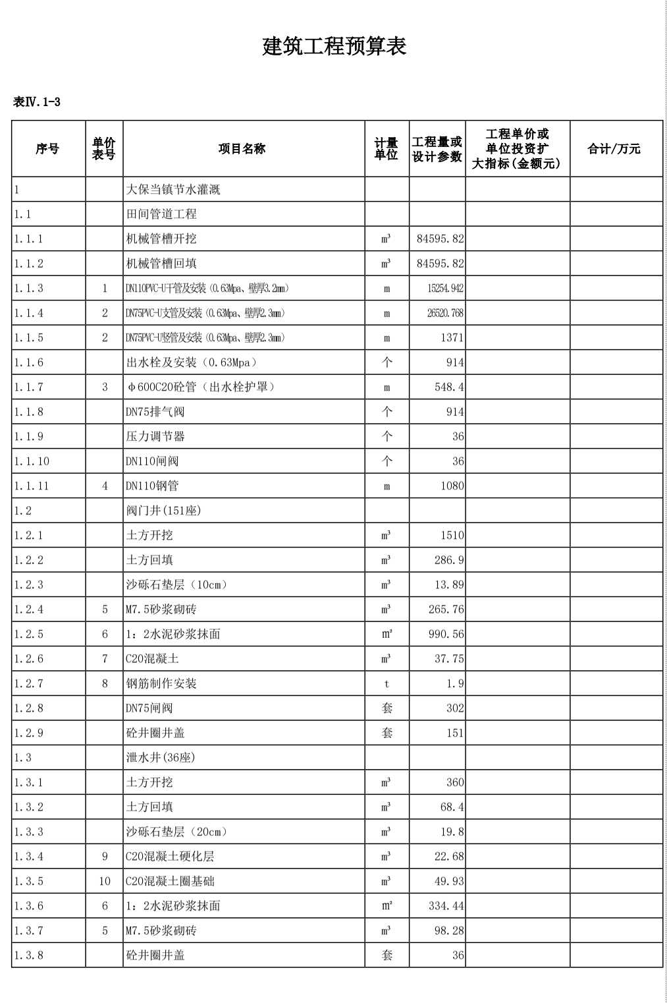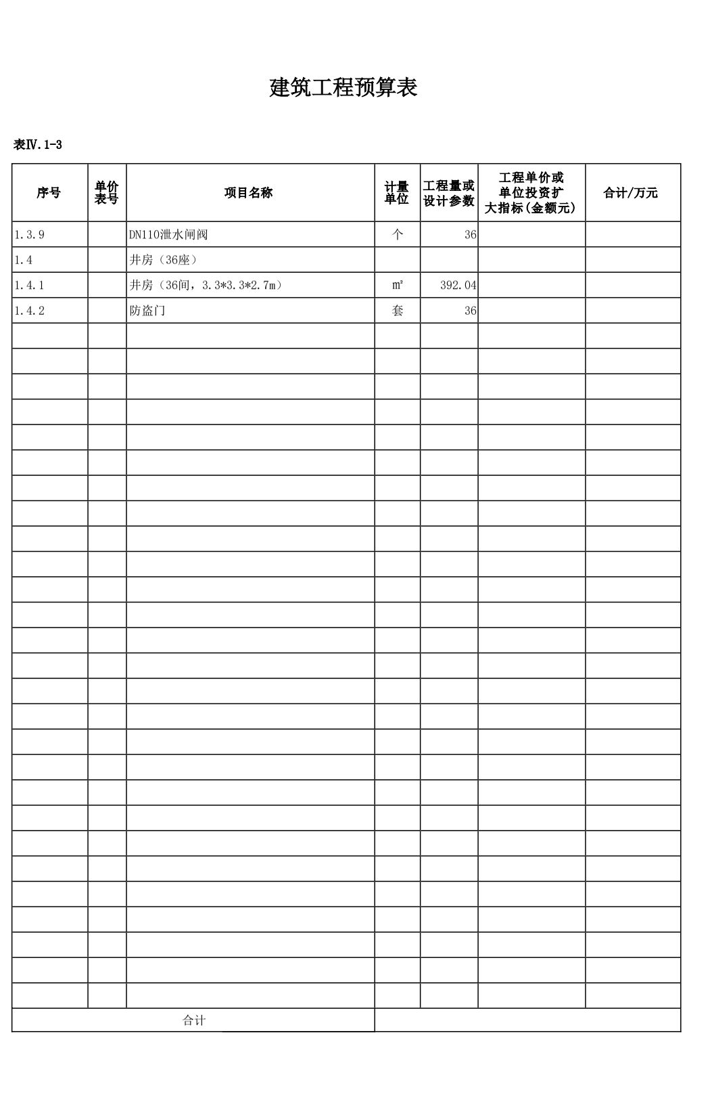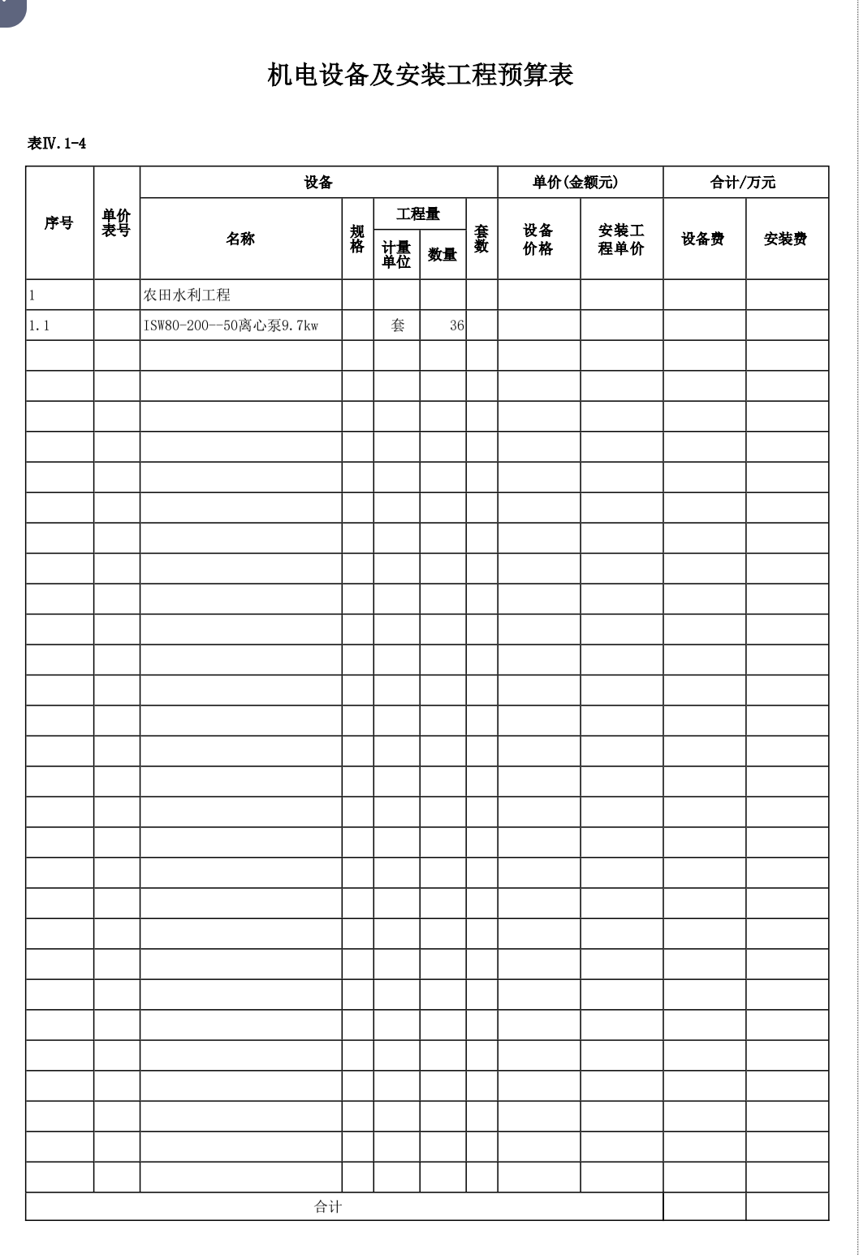

第五章 合同基本条款

一、工程条件
（一）工程地点：神木市
（二）工期：180日历日
二、合同价款
合同总价为一次性包干价，不受市场价格变化因素的影响。

三、款项结算
（一）支付方式：银行转账
（二）货币单位：人民币
（三）结算方式：合同签订后，甲方应支付乙方合同价款的30%用于材料设备采购。全部完工，经采购人组织相关人员验收合格后付清（进度款由甲乙双方自行约定，乙方须提供正规税务发票，否则拒付）。不满足付款要求按无效标处理。
四、工程保证
（一）提供的工程必须满足磋商文件要求。
（二）符合国家要求，确保服务达到最佳状态。

五、工程承诺
以响应文件、澄清表（函）、合同等相关文件为准。

六、违约责任
（一）按《中华人民共和国民法典》中的相关条款执行。
（二）未按合同要求提供工程质量不能满足合同要求，采购人有权依据《中华人民共和国民法典》有关条款及合同约定终止合同，并要求成交供应商承担违约责任。

七、争议解决
若本合同执行过程中产生纠纷，由采购人与成交供应商双方协商解决；若协商不成，向采购人所在地的人民法院提起诉讼。

八、合同生效及其他
1、本合同自签订之日起生效。
2、未尽事宜由双方在签订合同时具体明确。

陕西省建设工程施工合同

（示范文本）

陕西省建设厅
制
陕西省工商行政管理局
二○二 年 月 日

第一部分 协议书

发包人（全称）：
承包人（全称）：
依照《中华人民共和国民法典》、《中华人民共和国建筑法》及其他有关法律、行政法规，遵循平等、自愿、公平和诚实信用的原则，双方就本建设工程施工协商一致，订立本合同。
一、工程概况
工程名称：
工程地点：
结构形式： 层数： 规模：
群体工程应附承包人承揽工程项目一览表（附件1）
工程立项文号：_______________________
资金来源：
二、工程承包范围
承包范围：

不包括的工程范围：

三、合同工期
总日历天数 天
开工日期： 年 月 日
竣工日期： 年 月 日
四、质量标准
工程质量标准：
五、合同价款
1、合同总价（大写）： （人民币）元
（小写）￥： 元
（其中：工程预留金 元，零星工作费 元，安全防护、文明施工措施费 元，工程分包和材料购置费 元，总承包服务费 元。)
2、综合单价：详见承包人的报价书。
六、组成合同的文件
组成本合同的文件包括：
1、本合同协议书
2、本合同专用条款
3、本合同通用条款
4、中标通知书
5、投标书、工程报价单或预算书及其附件
6、招标文件、答疑纪要及工程量清单
7、图纸
8、标准、规范及有关技术文件
双方为履行本合同的有关洽商、变更等书面协议、文件，视为本合同的组成部分。
七、本协议书中有关词语含义与本合同第二部分《通用条款》中赋予的定义相同。
八、承包人按照合同约定进行施工、竣工并在质量保修期内承担工程质量保修责任。
九、发包人按照合同约定的期限和方式支付合同价款及其他应当支付的款项。
十、合同生效
合同订立时间： 年 月 日
合同订立地点：
本合同双方约定 后生效。

发包人：（公章）_________ 承包人：（公章）
地址：_________________ 地址：
邮政编码：_____________ 邮政编码：
法定代表人：___________ 法定代表人：
委托代理人：___________ 委托代理人：
电话：________________ 电话：
传真：_________________ 传真：
开户银行：______________ 开户银行：
帐号：_______________ 帐号：

建设行政管理部门备案意见：

第二部分 通用条款

一、词语定义及合同文件

１、词语定义
下列词语除专用条款另有约定外，应具有本条所赋予的定义：
1.1通用条款：是根据法律、行政法规规定及建设工程施工的需要订立，通用于建设工程施工的条款。
1.2专用条款：是发包人与承包人根据法律、行政法规规定，结合具体工程实际，经协商达成一致意见的条款，是对通用条款的具体化、补充或修改。
1.3发包人：指在协议书中约定，具有工程发包主体资格和支付工程价款能力的当事人以及取得该当事人资格的合法继承人。
1.4承包人：指在协议书中约定，被发包人接受的具有工程施工承包主体资格的当事人以及取得该当事人资格的合法继承人。
1.5项目经理：指承包人在专用条款中指定的具有执业资格的负责施工管理和合同履行的代表。
1.6设计单位：指发包人委托的负责本工程设计并取得相应工程设计资质等级证书的单位。
1.7监理单位：指发包人委托的负责本工程监理并取得相应工程监理资质等级证书的单位。
1.8工程师：指本工程监理单位委派的总监理工程师或发包人指定的履行本合同的代表，其具体身份和职权由发包人承包人在专用条款中约定。
1.9工程造价管理部门：指国务院有关部门、县级以上人民政府建设行政主管部门或其委托的工程造价管理机构。
1.10工程：指发包人承包人在协议书中约定的承包范围内的工程。
1.11工程量清单：表现拟建工程的分部分项工程项目、措施项目、其他项目名称和相应数量的明细清单。
1.12综合单价：完成工程量清单中一个规定计量单位项目所需的人工费、材料费、机械使用费、管理费和利润，并考虑风险因素。
1.13合同价款：指发包人承包人在协议书中约定，发包人用以支付承包人按照合同约定完成承包范围内全部工程并承担质量保修责任的款项。
1.14预留金：指发包人为可能发生的工程量变更而预留的款额。
1.15工程分包和材料购置费：指发包人将按有关规定准予分包的工作、指定分包人或指定材料供应商供应材料而预留的款额。
1.16总承包服务费：为配合协调发包人进行的工程分包和材料采购所需的费用。
1.17零星工作项目费：完成发包人提出的工程量暂估的零星工作所需的费用。
1.18追加合同价款：指在合同履行中发生需要增加合同价款的情况，经发包人确认后按计算合同价款的方法增加的合同价款。
1.19费用：指不包含在合同价款之内的应当由发包人或承包人承担的经济支出。
1.20工期：指发包人承包人在协议书中约定，按总日历天数（包括法定节假日）计算的承包天数。
1.21开工日期：指发包人承包人在协议书中约定，承包人开始施工的绝对或相对的日期。
1.22竣工日期：指发包人承包人在协议书中约定，承包人完成承包范围内工程的绝对或相对的日期。
1.23图纸：指由发包人提供或由承包人提供并经发包人批准，满足承包人施工需要的所有图纸（包括配套说明和有关资料）。
1.24施工场地：指由发包人提供的用于工程施工的场所以及发包人在图纸中具体指定的供施工使用的任何其他场所。
1.25书面形式：指合同书、信件和数据电文（包括电报、电传、传真、电子数据交换和电子邮件）等可以有形地表现所载内容的形式。
1.26违约责任：指合同一方不履行合同义务或履行合同义务不符合约定所应承担的责任。
1.27索赔：指在合同履行过程中，对于并非自己的过错，而是应由对方承担责任的情况造成的实际损失，向对方提出经济补偿和（或）工期顺延的要求。
1.28不可抗力：指不能预见、不能避免并不能克服的客观情况。
1.29小时或天：本合同中规定按小时计算时间的，从事件有效开始时计算（不扣除休息时间）；规定按天计算时间的，开始当天不计入，从次日开始计算。时限的最后一天是休息日或者其他法定节假日的，以节假日次日为时限的最后一天，但竣工日期除外。时限的最后一天的截止时间为当日24时。

2、合同文件及解释顺序
2.1合同文件应能相互解释，互为说明。除专用条款另有约定外，组成本合同的文件及优先解释顺序如下：
1、本合同协议书
2、本合同专用条款
3、本合同通用条款
4、中标通知书
5、投标书、工程报价单或预算书及其附件
6、招标文件、答疑纪要及工程量清单
7、图纸
8、标准、规范及有关技术文件
双方为履行本合同的有关洽商、变更等书面协议、文件，视为本合同的组成部分。
2.2当合同文件内容含糊不清或不相一致时，在不影响工程正常进行的情况下，由发包人承包人协商解决。双方也可以提请负责监理的工程师做出解释。双方协商不成或不同意负责监理的工程师的解释时，按本通用条款第41条关于争议的约定处理。
3、语言文字和适用法律、标准及规范
3.1语言文字
本合同文件使用汉语语言文字书写、解释和说明。如专用条款约定使用两种以上（含两种）语言文字时，汉语应为解释和说明本合同的标准语言文字。
3.2适用法律和法规
本合同文件适用国家的法律和行政法规。需要明示的法律、行政法规，由双方在专用条款中约定。
3.3适用标准、规范
双方在专用条款内约定适用国家标准、规范的名称；没有国家标准、规范但有行业标准、规范的，约定适用行业标准、规范的名称；没有国家和行业标准、规范的，约定适用工程所在地地方标准、规范的名称。发包人应按专用条款约定的时间向承包人提供一式两份约定的标准、规范。
国内没有相应标准、规范的，由发包人按专用条款约定的时间向承包人提出施工技术要求，承包人按约定的时间和要求提出施工工艺，经发包人认可后执行。发包人要求使用国外标准、规范的，应负责提供中文译本。
本条所发生的购买、翻译标准、规范或制定施工工艺的费用，由发包人承担。

4、图纸
4.1发包人应按专用条款约定的日期和套数，向承包人提供图纸。承包人需要增加图纸套数的，发包人应代为复制，复制费用由承包人承担。发包人对工程有保密要求的，应在专用条款中提出保密要求，保密措施费用由发包人承担，承包人在约定保密期限内履行保密义务。
4.2承包人未经发包人同意，不得将本工程图纸转给第三人。工程质量保修期满后，除承包人存档需要的图纸外，应将全部图纸退还给发包人。
4.3承包人应在施工现场保留一套完整图纸，供工程师及有关人员进行工程检查时使用。

二、双方一般权利和义务

5、工程师
5.1实行工程监理的，发包人应在实施监理前将委托的监理单位名称、监理内容及监理权限以书面形式通知承包人。
5.2监理单位委派的总监理工程师在本合同中称工程师，其姓名、职务、职权由发包人承包人在专用条款内写明。工程师按合同约定行使职权，发包人在专用条款内要求工程师在行使某些职权前需要征得发包人批准的，工程师应征得发包人批准。
5.3发包人派驻施工场地履行合同的代表在本合同中也称工程师，其姓名、职务、职权由发包人在专用条款内写明，但职权不得与监理单位委派的总监理工程师职权相互交叉。双方职权发生交叉或不明确时，由发包人予以明确，并以书面形式通知承包人。
5.4合同履行中，发生影响发包人承包人双方权利或义务的事件时，负责监理的工程师应依据合同在其职权范围内客观公正地进行处理。一方对工程师的处理有异议时，按本通用条款第41条关于争议的约定处理。
5.5除合同内有明确约定或经发包人同意外，负责监理的工程师无权解除本合同约定的承包人的任何权利与义务。
5.6不实行工程监理的，本合同中工程师专指发包人派驻施工场地履行合同的代表，其具体职权由发包人在专用条款内写明。

6、工程师的委派和指令
6.1工程师可委派工程师代表，行使合同约定的自己的职权，并可在认为必要时撤回委派。委派和撤回均应提前7天以书面形式通知承包人，负责监理的工程师还应将委派和撤回通知发包人。委派书和撤回通知作为本合同附件。
工程师代表在工程师授权范围内向承包人发出的任何书面形式的函件，与工程师发出的函件具有同等效力。承包人对工程师代表向其发出的任何书面形式的函件有疑问时，可将此函件提交工程师，工程师应进行确认。工程师代表发出指令有失误时，工程师应进行纠正。
除工程师或工程师代表外，发包人派驻工地的其他人员均无权向承包人发出任何指令。
6.2工程师的指令、通知由其本人签字后，以书面形式交给项目经理，项目经理在回执上签署姓名和收到时间后生效。确有必要时，工程师可发出口头指令，并在48小时内给予书面确认，承包人对工程师的指令应予执行。工程师不能及时给予书面确认的，承包人应于工程师发出口头指令后7天内提出书面确认要求。工程师在承包人提出确认要求后48小时内不予答复的，视为口头指令已被确认。
承包人认为工程师指令不合理，应在收到指令后24小时内向工程师提出修改指令的书面报告，工程师在收到承包人报告后24小时内作出修改指令或继续执行原指令的决定，并以书面形式通知承包人。紧急情况下，工程师要求承包人立即执行的指令或承包人虽有异议，但工程师决定仍继续执行的指令，承包人应予执行。因指令错误发生的追加合同价款和给承包人造成的损失由发包人承担，延误的工期相应顺延。
本款规定同样适用于由工程师代表发出的指令、通知。
6.3工程师应按合同约定，及时向承包人提供所需指令、批准并履行约定的其他义务。由于工程师未能按合同约定履行义务造成工期延误，发包人应承担延误造成的追加合同价款，并赔偿承包人有关损失，顺延延误的工期。
6.4如需更换工程师，发包人应至少提前7天以书面形式通知承包人，后任继续行使合同文件约定的前任的职权，履行前任的义务。

7、项目经理
7.1项目经理的姓名、职务在专用条款内写明。
7.2承包人依据合同发出的通知，以书面形式由项目经理签字后送交工程师，工程师在回执上签署姓名和收到时间后生效。
7.3项目经理按发包人认可的施工组织设计（施工方案）和工程师依据合同发出的指令组织施工。在情况紧急且无法与工程师联系时，项目经理应当采取保证人员生命和工程、财产安全的紧急措施，并在采取措施后48小时内向工程师送交报告。责任在发包人或第三人，由发包人承担由此发生的追加合同价款，相应顺延工期；责任在承包人，由承包人承担费用，不顺延工期。
7.4承包人如需要更换项目经理，应至少提前7天以书面形式通知发包人，并征得发包人同意。后任继续行使合同文件约定的前任的职权，履行前任的义务。
7.5发包人可以与承包人协商，建议更换其认为不称职的项目经理。

8、发包人工作
8.1发包人按专用条款约定的内容和时间完成以下工作：
（1）办理土地征用、拆迁补偿、平整施工场地等工作，使施工场地具备施工条件，在开工后继续负责解决以上事项遗留问题；
（2）将施工所需水、电、电讯线路从施工场地外部接至专用条款约定地点，保证施工期间的需要；
（3）开通施工场地与城乡公共道路的通道，以及专用条款约定的施工场地内的主要道路，满足施工运输的需要，保证施工期间的畅通；
（4）向承包人提供施工场地的工程地质和地下管线资料，对资料的真实准确性负责；
（5）办理施工许可证及其它施工所需批件和临时用地、停水、停电、中断道路交通、爆破作业等的证件申请批准手续（证明承包人自身资质的证件除外）；
（6）确定水准点与坐标控制点，以书面形式交给承包人，进行现场交验；
（7）组织承包人和设计单位进行图纸会审和设计交底；
（8）协调处理施工场地周围地下管线和邻近建筑物、构筑物（包括文物保护建筑）、古树名木的保护工作、承担有关费用；
（9）发包人应做的其他工作，双方在专用条款内约定。
8.2发包人可以将8.1款部分工作委托承包人办理，双方在专用条款内约定，其费用由发包人承担。
8.3发包人未能履行8.1款各项义务，导致工期延误或给承包人造成损失的，发包人赔偿承包人有关损失，顺延延误的工期。

9、承包人工作
9.1承包人按专用条款约定的内容和时间完成以下工作：
（1）根据发包人委托，在其设计资质等级和业务允许的范围内，完成施工图设计或与工程配套的设计，经工程师确认后使用，发包人承担由此发生的费用；
（2）向工程师提供年、季、月度工程进度计划及相应进度统计报表；
（3）根据工程需要，提供和维修非夜间施工使用的照明、围栏设施；负责施工现场安全保卫；
（4）按专用条款约定的数量和要求，向发包人提供施工场地办公和生活的房屋及设施，发包人承担由此发生的费用；
（5）遵守政府有关主管部门对施工场地安全防护、文明施工、环境保护以及场地交通等的管理规定，按规定办理有关手续，并以书面形式通知发包人。
（6）已竣工工程未交付发包人之前，承包人按专用条款约定负责已完工程的保护工作，保护期间发生损坏，承包人自费予以修复；发包人要求承包人采取特殊措施保护的工程部位和相应的追加合同价款，双方在专用条款内约定；
（7）按专用条款约定做好施工场地地下管线和邻近建筑物、构筑物（包括文物保护建筑）、古树名木的保护工作；
（8）保证施工场地清洁符合环境卫生管理的有关规定，交工前清理现场达到专用条款约定的要求，承担因自身原因违反有关规定造成的损失和罚款；
（9）承包人应做的其他工作，双方在专用条款内约定。
9.2承包人未能履行9.1款各项义务，造成发包人损失的，承包人赔偿发包人有关损失。

三、施工组织设计和工期
10、进度计划
10.1承包人应按专用条款约定的日期，将施工组织设计和工程进度计划提交工程师，工程师按专用条款约定的时间予以确认或提出修改意见，逾期不确认也不提出书面意见的，视为同意。
10.2群体工程中单位工程分期进行施工的，承包人应按照发包人提供图纸及有关资料的时间，按单位工程编制进度计划，其具体内容双方在专用条款中约定。
10.3承包人必须按工程师确认的进度计划组织施工，接受工程师对进度的检查、监督。工程实际进度与经确认的进度计划不符时，承包人应按工程师的要求提出改进措施，经工程师确认后执行。因承包人的原因导致实际进度与进度计划不符，承包人无权就改进措施提出追加合同价款。
11、开工及延期开工
11.1承包人应当按照协议书约定的开工日期开工。承包人不能按时开工，应当不迟于协议书约定的开工日期前7天，以书面形式向工程师提出延期开工的理由和要求。工程师应当在接到延期开工申请后的48小时内以书面形式答复承包人。工程师在接到延期开工申请后48小时内不答复，视为同意承包人要求，工期相应顺延。工程师不同意延期要求或承包人未在规定时间内提出延期开工要求，工期不予顺延。
11.2因发包人原因不能按照协议书约定的开工日期开工，工程师应以书面形式通知承包人，推迟开工日期。发包人赔偿承包人因延期开工造成的损失，并相应顺延工期。
12、暂停施工
工程师认为确有必要暂停施工时，应当以书面形式要求承包人暂停施工，并在提出要求后48小时内提出书面处理意见。承包人应当按工程师要求停止施工，并妥善保护已完工程。承包人实施工程师作出的处理意见后，可以书面形式提出复工要求，工程师应当在48小时内给予答复。工程师未能在规定时间内提出处理意见，或收到承包人复工要求后48小时内未予答复，承包人可自行复工。因发包人原因造成停工的，由发包人承担所发生的追加合同价款，赔偿承包人由此造成的损失，相应顺延工期；因承包人原因造成停工的，由承包人承担发生的费用，工期不予顺延。
13、工期延误
13.1因以下原因造成工期延误，经工程师确认，工期相应顺延：
（1）发包人未能按专用条款的约定提供图纸及开工条件；
（2）发包人未能按约定日期支付工程预付款、进度款，致使施工不能正常进行；
（3）工程师未按合同约定提供所需指令、批准等，致使施工不能正常进行；
（4）设计变更和工程量增加；
（5）一周内非承包人原因停水、停电、停气造成停工累计超过8小时；
（6）不可抗力；
（7）专用条款中约定或工程师同意工期顺延的其他情况。
13.2承包人在13.1款情况发生后14天内，就延误的工期以书面形式向工程师提出报告。工程师在收到报告后14天内予以确认，逾期不予确认也不提出修改意见，视为同意顺延工期。
14、工程竣工
14.1承包人必须按照协议书约定的竣工日期或工程师同意顺延的工期竣工。
14.2因承包人原因不能按照协议书约定的竣工日期或工程师同意顺延的工期竣工的，承包人承担违约责任。
14.3施工中发包人如需提前竣工，双方协商一致后应签订提前竣工协议，作为合同文件组成部分。提前竣工协议应包括承包人为保证工程质量和安全采取的措施、发包人为提前竣工提供的条件以及提前竣工所需的追加合同价款等内容。

四、质量与检验
15、工程质量
15.1工程质量应当达到协议书约定的质量标准，质量标准的评定以国家或行业的质量检验评定标准为依据。因承包人原因工程质量达不到约定的质量标准，承包人承担违约责任。
15.2双方对工程质量有争议，由双方同意的工程质量检测机构鉴定，所需费用及因此造成的损失，由责任方承担。双方均有责任，由双方根据其责任分别承担。
16、检查和返工
16.1承包人应认真按照标准、规范和设计图纸要求以及工程师依据合同发出的指令施工，随时接受工程师的检查检验，为检查检验提供便利条件。
16.2工程质量达不到约定标准的部分，工程师一经发现，应要求承包人拆除和重新施工，承包人应按工程师的要求拆除和重新施工，直到符合约定标准。因承包人原因达不到约定标准，由承包人承担拆除和重新施工的费用，工期不予顺延。
16.3工程师的检查检验不应影响施工正常进行。如影响施工正常进行，检查检验不合格时，影响正常施工的费用由承包人承担。除此之外影响正常施工的追加合同价款由发包人承担，相应顺延工期。
16.4因工程师指令失误或其他非承包人原因发生的追加合同价款，由发包人承担。
17、隐蔽工程和中间验收
17.1工程具备隐蔽条件或达到专用条款约定的中间验收部位，承包人进行自检，并在隐蔽或中间验收前48小时以书面形式通知工程师验收。通知包括隐蔽和中间验收的内容、验收时间和地点。承包人准备验收记录，验收合格，工程师在验收记录上签字后，承包人可进行隐蔽和继续施工。验收不合格，承包人在工程师限定的时间内修改后重新验收。
17.2工程师不能按时进行验收，应在验收前24小时以书面形式向承包人提出延期要求，延期不能超过48小时。工程师未能按以上时间提出延期要求，不进行验收，承包人可自行组织验收，工程师应承认验收记录。
17.3经工程师验收，工程质量符合标准、规范和设计图纸等要求，验收24小时后，工程师不在验收记录上签字，视为工程师已经认可验收记录，承包人可进行隐蔽或继续施工。
18、重新检验
无论工程师是否进行验收，当其要求对已经隐蔽的工程重新检验时，承包人应按要求进行剥离或开孔，并在检验后重新覆盖或修复。检验合格，发包人承担由此发生的全部追加合同价款，赔偿承包人损失，并相应顺延工期。检验不合格，承包人承担发生的全部费用，工期不予顺延。
19、工程试车
19.1双方约定需要试车的，试车内容应与承包人承包的安装范围相一致。
19.2设备安装工程具备单机无负荷试车条件，承包人组织试车，并在试车前48小时以书面形式通知工程师。通知包括试车内容、时间、地点。承包人准备试车记录，发包人根据承包人要求为试车提供必要条件。试车合格，工程师在试车记录上签字。
19.3工程师不能按时参加试车，须在开始试车前24小时以书面形式向承包人提出延期要求，延期不能超过48小时。工程师未能按以上时间提出延期要求，不参加试车，应承认试车记录。
19.4设备安装工程具备无负荷联动试车条件，发包人组织试车，并在试车前48小时以书面形式通知承包人。通知包括试车内容、时间、地点和对承包人的要求，承包人按要求做好准备工作。试车合格，双方在试车记录上签字。
19.5双方责任
（1）由于设计原因试车达不到验收要求，发包人应要求设计单位修改设计，承包人按修改后的设计重新安装。发包人承担修改设计、拆除及重新安装的全部费用和追加合同价款，工期相应顺延。
（2）由于设备制造原因试车达不到验收要求，由该设备采购一方负责重新购置或修理，承包人负责拆除和重新安装。设备由承包人采购的，由承包人承担修理或重新购置、拆除及重新安装的费用，工期不予顺延；设备由发包人采购的或由发包人认质认价，承包人采购的，发包人承担上述各项追加合同价款，工期相应顺延。
（3）由于承包人施工原因试车达不到验收要求，承包人按工程师要求重新安装和试车，并承担重新安装和试车的费用，工期不予顺延。
（4）试车费用除已包括在合同价款之内或专用条款另有约定外，均由发包人承担。
（5）工程师在试车合格后不在试车记录上签字，试车结束24小时后，视为工程师已经认可试车记录，承包人可继续施工或办理竣工手续。
19.6投料试车应在工程竣工验收后由发包人负责，如发包人要求在工程竣工验收前进行或需要承包人配合时，应征得承包人同意，另行签订补充协议。

五、安全防护、文明施工
20、发包人责任
20．1 发包人应遵守安全防护和文明施工的规定，督促承包人落实安全防护、文明施工措施，并按规定支付安全防护、文明施工措施费。
20．2 发包人应对其在施工现场人员进行安全防护、文明施工教育，并对他们的安全负责。
20．3 在合同工程实施、完成及保修期间，发包人不得要求承包人违反安全生产、文明施工规定和强制性标准规范进行施工；不得明示或暗示承包人购买、租赁、使用不符合安全施工要求的安全防护用具、机械设备、施工机具及配件、消防设施和器材。
20．4 发包人违反上述规定或由于发包人原因导致安全事故的，由发包人承担相应责任和费用，顺延延误的工期。
21、承包人责任
21.1 承包人应遵守安全防护和文明施工的规定，建立健全安全防护和文明施工的制度，对其在施工现场人员进行安全防护、文明施工教育，并对他们的安全负责。
21.2 完善安全防护和文明施工条件，严格按照安全防护和文明施工的规定组织施工，采取必要的安全防护措施，消除事故隐患，自觉接受和配合依法实施的监督检查。
21.3 在合同工程实施、完成及保修期间，承包人应做好施工现场的安全警示标志、道路及场地的硬化与必要的绿化、安全通道的合理布置、材料与设备的存放与保管、消防设施的齐全有效、现场垃圾的存放与清运、施工现场的照明与防护以及政府有关部门关于安全防护、文明施工规定的其它工作等。
21.4 应按规定的范围使用安全文明措施费，保证专款专用，不得挪作它用。
21.5 承包人对合同工程的安全施工负责，并应及时、如实报告生产安全事故。承包人违反上述规定或由于承包人原因造成的安全事故，由承包人承担相应责任和费用，工期不予顺延。
22、合同工程临近动力设备、输电线路、地下管道、密封防震车间、易燃易爆地段、建（构）筑物以及临街交通要道施工时，按有关规定应当采取防护措施的，施工开始前承包人应向工程师提出安全防护措施，经工程师认可后实施。防护措施费由发包人承担。
23、实施爆破作业，在放射、毒害性环境中施工（含储存、运输、使用）及使用毒害性、腐蚀性物品施工时，承包人应在施工前14天以书面通知工程师，并提出相应的安全防护措施，经工程师认可后实施，由发包人承担安全防护措施费用。
24、事故处理
24.1发生伤亡及其他安全事故，承包人应按有关规定立即上报有关部门并通知工程师，同时按政府有关部门要求处理，由事故责任方承担发生的费用。
24.2发包人承包人对事故责任有争议时，应按政府有关部门的认定处理。

六、合同价款
25、工程的计量规则和计价办法以《陕西省建设工程工程量清单计价规则》及相关规定为准，工程师应按照合同约定，依据上述规定进行工程计量和计价。
26、合同价款约定
26.1招标工程的合同价款由发包人承包人依据中标通知书中的中标价格在协议书内约定。非招标工程的合同价款由发包人承包人依据双方确认的工程预算书在协议书内约定。
26.2合同价款在协议书内约定后，任何一方不得擅自改变。下列三种确定合同价款的方式，双方可在专用条款内约定采用其中一种：
（1）固定总价合同。合同工期较短且工程合同总价较低的工程，可以采用固定总价合同方式。
（2）固定综合单价合同。一般适用于工程量清单计价项目。双方在专用条款内约定综合单价包含的风险范围，在约定的风险范围内综合单价不再调整。风险范围以外的综合单价调整方法应当在专用条款内约定。
（3）可调价格合同。可调价格包括可调综合单价和措施项目费用等，双方应在专用条款内约定综合单价和措施项目费的调整方法。
27、合同价款调整
27.1价格中工程量、综合单价、措施项目费用的调整因素包括：
（1）法律、行政法规和国家有关政策变化影响合同价款；
（2）工程造价管理机构的价格调整；
（3）经批准的设计变更；
（4）发包人更改经审定批准的施工组织设计（修正错误除外）造成费用变化；
（5）工程量清单的工程数量与实际工程量不符，按实际工程量进行调整计算；
（6）费用索赔事件或发包人负责的其他情况；
（7）双方在专用条款中约定的其他因素。
27.2承包人应当在27.1款情况发生后14天内，将调整原因、金额以书面形式通知工程师，工程师确认调整金额后作为追加合同价款，与工程款同期支付。工程师收到承包人通知后14天内不予确认也不提出修改意见，视为已经同意该项调整。承包人未在规定时间内通知发包人、或者未在规定时间内提出调整报告，发包人可以根据有关资料，决定是否调整和调整的金额并书面通知承包人，承包人如有异议，且协商达不成一致时，按第41条关于争议的约定处理。
28、工程预付款
28.1双方应当在专用条款内约定发包人向承包人预付工程款的比例、时间和抵扣方式，开工后按约定的时间和比例逐次扣回。预付款的预付比例不得低于合同总价的10%，也不得高于合同总价的30%。预付时间应在双方签订合同后的一个月内或不迟于约定的开工日期前7天。发包人不按约定预付，承包人在约定预付时间7天后10天内向发包人发出要求预付的通知，发包人收到通知后仍不能按要求预付，承包人可在发出通知后14天后停止施工，发包人应从约定应付之日起向承包人支付应付款的贷款利息（利率按同期银行贷款利率计），并承担违约责任。
28.2安全防护和文明施工措施费应在专用条款中约定预付方式。合同工期在一年以内的，预付比例不得低于总额的70%；合同工期在一年以上的（含一年），预付比例不得低于总额的50%。
29、已完工程量确认
29.1承包人应按专用条款约定的方法和时间，向工程师提交已完工程量的报告。工程师接到报告后14天内按设计图纸核实已完工程量（以下称计量），并在计量前24小时通知承包人，承包人为计量提供便利条件并派人参加。承包人收到通知后不参加计量，计量结果有效，作为工程价款支付的依据。
29.2工程师收到承包人报告后14天内未进行计量，从第15天起，承包人报告中开列的工程量即视为被确认，作为工程价款支付的依据。工程师不按约定时间通知承包人，致使承包人未能参加计量，计量结果无效。
29.3对承包人超出设计图纸（含设计变更）范围和因承包人原因造成返工的工程量，工程师不予计量。
30、工程进度款结算与支付
30.1 双方应在专用条款内约定工程进度款结算支付方式。结算支付方式分为按月结算支付与分阶段结算支付。
30.2在确认计量结果后14天内，发包人应向承包人支付不低于应付款额75%、不高于应付款额90%的工程进度款。按约定时间发包人应扣回的预付款，与工程进度款同期结算抵扣。
30.3本通用条款第27条确定调整的合同价款，第35条工程变更调整的合同价款及其他条款中约定的追加合同价款，应与工程进度款同期调整支付。
30.4发包人超过约定的支付时间不支付工程进度款，承包人应及时向发包人发出要求付款的通知，发包人收到承包人通知后仍不能按要求付款，可与承包人协商签订延期付款协议，经承包人同意后可延期支付。协议应明确延期支付的时间和从计量结果确认后第15天起计算应付款的贷款利息（利率按同期银行贷款利率计）。
30.5发包人不按合同约定支付工程进度款，双方又未达成延期付款协议，导致施工无法进行，承包人可停止施工，由发包人承担违约责任。

七、材料设备供应
31、发包人供应材料设备
31.1实行发包人供应材料设备的，双方应当约定发包人供应材料设备的一览表，作为本合同附件（附件2）。一览表包括发包人供应材料设备的品种、规格、型号、数量、单价、质量等级、提供时间和地点。
31.2发包人按一览表约定的内容提供材料设备，并向承包人提供产品合格证明，对其质量负责。发包人在所供材料设备到货前24小时，以书面形式通知承包人，由承包人派人与发包人共同清点。
31.3发包人供应的材料设备，承包人派人参加清点后由承包人妥善保管，发包人支付相应保管费用。因承包人原因发生丢失损坏，由承包人负责赔偿。发包人未通知承包人清点，承包人不负责材料设备的保管，丢失损坏由发包人负责。
31.4发包人供应的材料设备与一览表不符时，发包人承担有关责任。发包人应承担责任的具体内容，双方根据下列情况在专用条款内约定：
（1）材料设备单价与一览表不符，由发包人承担所有价差；
（2）材料设备的品种、规格、型号、质量等级与一览表不符，承包人可拒绝接收保管，由发包人运出施工场地并重新采购；
（3）发包人供应的材料规格、型号与一览表不符，经发包人同意，承包人可代为调剂串换，由发包人承担相应费用；
（4）到货地点与一览表不符，由发包人负责运至一览表指定地点；
（5）供应数量少于一览表约定的数量时，由发包人补齐，多于一览表约定数量时，发包人负责将多出部分运出施工场地；
（6）到货时间早于一览表约定时间，由发包人承担因此发生的保管费用；到货时间迟于一览表约定的供应时间，发包人赔偿由此造成的承包人损失，造成工期延误的，相应顺延工期；
31.5发包人供应的材料设备使用前，由承包人负责检验或试验，不合格的不得使用，检验或试验费用由发包人承担。
31.6发包人供应材料设备的结算方法，双方在专用条款内约定。
32、承包人采购材料设备
32.1承包人负责采购材料设备的，应按照专用条款约定及设计和有关标准要求采购，并提供产品合格证明，对材料设备质量负责。承包人在材料设备到货前24小时通知工程师清点。
32.2承包人采购的材料设备与设计标准要求不符时，承包人应按工程师要求的时间运出施工场地，重新采购符合要求的产品，承担由此发生的费用，由此延误的工期不予顺延。
32.3承包人采购的材料设备在使用前，承包人应按工程师的要求进行检验或试验，不合格的不得使用，检验或试验费用由承包人承担。
32.4工程师发现承包人采购并使用不符合设计和标准要求的材料设备时，应要求承包人负责修复、拆除或重新采购，由承包人承担发生的费用，由此延误的工期不予顺延。
32.5承包人需要使用代用材料时，应经工程师认可后才能使用，由此增减的合同价款双方以书面形式议定。
32.6由承包人采购的材料设备，发包人不得指定生产厂或供应商。
八、工程变更
33、工程设计变更
33.1施工中发包人需对原工程设计变更，应提前14天以书面形式向承包人发出变更通知。变更超过原设计标准或批准的建设规模时，发包人应报规划管理部门和其他有关部门重新审查批准，并由原设计单位提供变更的相应图纸和说明。承包人按照工程师发出的变更通知及有关要求，进行下列需要的变更：
（1）更改工程有关部分的标高、基线、位置和尺寸；
（2）增减合同中约定的工程量；
（3）改变有关工程的施工时间和顺序；
（4）其他有关工程变更需要的附加工作。
因变更导致合同价款的增减及造成的承包人损失，由发包人承担，延误的工期相应顺延。
33.2施工中承包人不得对原工程设计进行变更。因承包人擅自变更设计发生的费用和由此导致发包人的直接损失，由承包人承担，延误的工期不予顺延。
33.3承包人在施工中提出的合理化建议涉及到对设计图纸或施工组织设计的更改及对材料、设备的换用，须经工程师同意。未经同意擅自更改或换用时，承包人承担由此发生的费用，并赔偿发包人的有关损失，延误的工期不予顺延。工程师同意采用承包人合理化建议，所发生的费用和获得的收益，发包人承包人另行约定分担或分享。
34、其他变更
合同履行中发包人要求变更工程质量标准及发生其他实质性变更，由双方协商解决。
35、确定变更价款
35.1承包人在工程变更确定后14天内，提出变更工程价款的报告，经工程师确认后调整合同价款。变更合同价款按下列方法进行：
（1）合同中已有适用于变更工程的综合单价或价格，按合同已有的综合单价或价格变更合同价款；
（2）合同中只有类似于变更工程的综合单价或价格，可以参照类似综合单价或价格变更合同价款；
（3）合同中没有适用或类似于变更工程的综合单价或价格，由承包人或发包人提出综合单价或价格，经双方确认后执行。
35.2承包人在双方确定变更后14天内应向工程师提出变更工程价款报告，否则发包人可根据所掌握的资料决定是否调整合同价款和调整的具体金额，并书面通知承包人。
35.3工程师应在收到变更工程价款报告之日起14天内予以确认，工程师无正当理由不确认也未提出协商意见时，自变更工程价款报告送达之日起14天后视为变更工程价款报告已被确认。
35.4发承包双方对变更价款不能达成一致时，按本通用条款第41条关于争议的约定处理。
35.5因承包人自身原因导致的工程变更，承包人无权要求追加合同价款。
九、竣工验收与结算
36、竣工验收
36.1工程具备竣工验收条件，承包人按国家工程竣工验收有关规定，向发包人提供完整竣工资料及竣工验收报告。双方约定由承包人提供竣工图的，应当在专用条款内约定提供的日期和份数。
36.2发包人收到竣工验收报告后28天内组织有关单位验收，并在验收后14天内给予认可或提出修改意见。承包人按要求修改，并承担由自身原因造成修改的费用。
36.3发包人收到承包人送交的竣工验收报告后28天内不组织验收，或验收后14天内不提出修改意见，视为竣工验收报告已被认可。
36.4工程竣工验收通过，承包人送交竣工验收报告的日期为实际竣工日期。工程按发包人要求修改后通过竣工验收的，实际竣工日期为承包人修改后提请发包人验收的日期。
36.5发包人收到承包人竣工验收报告后28天内不组织验收，从第29天起承担工程保管及一切意外责任。
36.6中间交工工程的范围和竣工时间，双方在专用条款内约定，其验收程序按本通用条款36.1款至36.4款办理。
36.7因特殊原因，发包人要求部分单位工程或工程部位甩项竣工的，双方另行签订甩项竣工协议，明确双方责任和工程价款的支付方法。
36.8工程未经竣工验收或竣工验收未通过的，发包人不得使用。发包人强行使用时，由此发生的质量及其他问题，由发包人承担责任。
37、竣工结算
37.1工程竣工结算分为单位工程竣工结算、单项工程竣工结算和建设项目竣工总结算。
37.2承包人应在工程通过竣工验收后，工程竣工结算报告金额在500万元以下的工程一般在20天以内、工程竣工结算报告金额在500万元以上的工程一般在60天以内向发包人递交竣工结算报告及完整的结算资料，双方按照协议书约定的合同价款及专用条款约定的合同价款调整内容，进行工程竣工结算。
建设项目总结算在最后一个单项工程竣工结算审查确认后，一般在15天以内向发包人提交竣工结算汇总资料。
37.3发包人收到承包人递交的单位单项工程竣工结算报告及结算资料后，工程竣工结算报告金额在500万元以下的工程一般在20天以内、工程竣工结算报告金额在500万元以上的工程一般在60天以内（合同约定有期限的，从其约定）进行审查，给予确认或者提出修改意见。发包人确认竣工结算报告后向承包人支付工程竣工结算价款。
37.4承包人收到竣工结算价款后14天内将竣工工程交付发包人。
37.5发包人收到承包人建设项目竣工总结算汇总资料后30天内，审查完成。
37.6发包人收到竣工结算报告及结算资料后，在本条规定期限内对结算报告及资料没有提出意见则视同认可。
37.7承包人如未在规定时间内提供完整的工程竣工结算资料，经发包人催促后14天内仍未提供或没有明确答复，发包人有权根据已有资料进行审查，责任由承包人自负。发包人要求交付工程的，承包人应当交付；发包人不要求交付工程的，承包人承担保管责任。
37.8根据确认的竣工结算报告，承包人向发包人申请支付工程竣工结算款。发包人应在收到申请后15天内支付结算款，到期没有支付的应承担违约责任。承包人可以催告发包人支付结算价款，如达成延期支付协议的，发包人应按同期银行贷款利率支付拖欠工程价款的利息。如未达成延期支付协议，承包人可以与发包人协商将该工程折价或申请人民法院将该工程依法拍卖，承包人就该工程折价或者拍卖的价款优先受偿。
37.9发包人承包人对工程竣工结算价款发生争议时，按本通用条款第41条关于争议的约定处理。
38、质量保证
38.1承包人应按法律、行政法规或国家关于工程质量保修的有关规定，对交付发包人使用的工程在质量保修期内承担质量保修责任。
38.2质量保修工作的实施。承包人与发包人签订质量保修书，作为本合同附件（附件３）。发包人应明确保证金预留、返还等内容，并与承包人在合同条款中对涉及保证金的下列事项进行约定：
（1）保证金预留、返还方式；
（2）保证金预留比例、期限；
（3）保证金是否计付利息，如计利息，利息的计算方式；
（4）缺陷责任期的期限及计算方式；
（5）保证金预留、返还及工程维修质量、费用等争议的处理程序；
（6）缺陷责任期内出现缺陷的索赔方式。
38.3质量保修书的主要内容包括：
（1）质量保修项目内容及范围；
（2）质量保修期；
（3）质量保修责任；
（4）质量保修金的支付方法。
38.4质量保证金按工程价款结算总额5%以内的比例预留。
十、违约、索赔和争议
39、违约
39.1发包人违约。当发生下列情况时：
（1）本通用条款第28.1款提到的发包人不按时支付工程预付款；
（2）本通用条款第30.5款提到的发包人不按合同约定支付工程款，导致施工无法进行；
（3）本通用条款第37.6款提到的发包人无正当理由不支付工程竣工结算价款；
（4）发包人不履行合同义务或不按合同约定履行义务的其他情况。
发包人承担违约责任，赔偿因其违约给承包人造成的经济损失，顺延延误的工期。双方在专用条款内约定发包人赔偿承包人损失的计算方法或者发包人应当支付违约金的数额和计算方法。
39.2承包人违约。当发生下列情况时：
（1）本通用条款第14.2款提到的因承包人原因不能按照协议书约定的竣工日期或工程师同意顺延的工期竣工；
（2）本通用条款第15.1款提到的因承包人原因工程质量达不到协议书约定的质量标准；
（3）承包人不履行合同义务或不按合同约定履行义务的其他情况。
承包人承担违约责任，赔偿因其违约给发包人造成的损失。双方在专用条款内约定承包人赔偿发包人损失的计算方法或者承包人应当支付违约金的数额和计算方法。
39.3一方违约后，另一方要求违约方继续履行合同时，违约方承担上述违约责任后仍应继续履行合同。
40、索赔
40.1当一方向另一方提出索赔时，要有正当索赔理由，且有索赔事件发生时的有效证据。
40.2发包人未能按合同约定履行自己的各项义务或发生错误以及应由发包人承担责任的其他情况，造成工期延误和（或）承包人不能及时得到合同价款及承包人的其他经济损失，承包人可按下列程序以书面形式向发包人索赔：
（1）索赔事件发生后28天内，向工程师发出索赔意向通知；
（2）发出索赔意向通知后28天内，向工程师提出延长工期和（或）补偿经济损失的索赔报告及有关资料；
（3）工程师在收到承包人送交的索赔报告和有关资料后，于28天内给予答复，或要求承包人进一步补充索赔理由和证据；
（4）工程师在收到承包人送交的索赔报告和有关资料后28天内未予答复或未对承包人作进一步要求，视为该项索赔已经认可；
（5）当该索赔事件持续进行时，承包人应当阶段性向工程师发出索赔意向，在索赔事件终了后28天内，向工程师送交索赔的有关资料和最终索赔报告。索赔答复程序与（3）、（4）规定相同。
40.3承包人未能按合同约定履行自己的各项义务或发生错误，给发包人造成经济损失，发包人可按40.2款确定的时限向承包人提出索赔。
41、争议
41.1发包人承包人在履行合同时发生争议，可以协商和解或者要求有关主管部门调解。当事人不愿和解、调解或者和解、调解不成的，双方可以在专用条款内约定以下一种方式解决争议：第一种解决方式：双方达成仲裁协议，向约定的仲裁委员会申请仲裁；第二种解决方式：向有管辖权的人民法院起诉。
41.2发生争议后，除非出现下列情况的，双方都应继续履行合同，保持施工连续，保护好已完工程：
（1）单方违约导致合同确已无法履行，双方协议停止施工；
（2）调解要求停止施工，且为双方接受；
（3）仲裁机构要求停止施工；
（4）法院要求停止施工。
十一、其他
42、工程分包
42.1承包人需要将专业工程或劳务进行分包的，应分包给具有相应资质的专业或劳务企业，并与分包企业签订分包合同。
42.2承包人不得将其承包的工程转包给他人，也不得将其承包的工程以分包的名义转包给他人。
42.3工程分包不能解除承包人任何责任与义务。承包人应在分包场地派驻相应管理人员，保证本合同的履行。分包单位的任何违约行为或疏忽导致工程损害或给发包人造成其他损失，承包人承担连带责任。
42.4分包工程价款由承包人与分包单位结算。发包人未经承包人同意不得以任何形式向分包单位支付各种工程款项。
42.5承包人应按时支付分包工程款及劳务费。若承包人不能按时支付时，发包人可将此部分款项从向承包人支付的工程款中扣出并直接支付给分包人和劳务人员。
43、不可抗力
43.1不可抗力包括因战争、动乱、空中飞行物体坠落或其他非发包人承包人责任造成的爆炸、火灾，以及专用条款约定的风、雨、雪、洪、震等自然灾害。
43.2不可抗力事件发生后，承包人应立即通知工程师，双方应在力所能及的条件下迅速采取措施，尽力减少损失，发包人应协助承包人采取措施。工程师认为应当暂停施工的，承包人应暂停施工。不可抗力事件结束后48小时内承包人向工程师通报受害情况和损失情况，及预计清理和修复的费用。不可抗事件持续发生，承包人应每隔7天向工程师报告一次受害情况。不可抗力事件结束后14天内，承包人向工程师提交清理和修复费用的正式报告及有关资料。
43.3因不可抗力事件导致的费用及延误的工期由双方按以下方法分别承担：
（1）工程本身的损害、因工程损害导致第三人人员伤亡和财产损失以及运至施工场地用于施工的材料和待安装的设备的损害，由发包人承担；
（2）发包人承包人人员伤亡由其所在单位负责，并承担相应费用；
（3）承包人机械设备损坏及停工损失，由承包人承担；
（4）停工期间，承包人应工程师要求留在施工场地的必要的管理人员及保卫人员的费用由发包人承担；
（5）工程所需清理、修复费用，由发包人承担；
（6）延误的工期相应顺延。
43.4因合同一方迟延履行合同后发生不可抗力的，不能免除迟延履行方的相应责任。
44、保险
44.1工程开工前，发包人为建设工程和施工现场内的自有人员及第三人人员生命财产办理保险，支付保险费用。
44.2发包人供应的运至施工场地内用于工程的材料设备，由发包人办理保险，并支付保险费用。
44.3发包人可以将有关保险事项委托承包人办理，费用由发包人承担。
44.4承包人必须为施工场地内施工人员办理意外伤害保险和工伤保险，并为施工场地内的施工机械设备办理财产保险，支付保险费用。
44.5保险事故发生时，发包人承包人有责任尽力采取必要的措施，防止或者减少损失。
44.6具体投保内容和相关责任，发包人承包人在专用条款中约定。
45、担保
45.1发包人承包人为了全面履行合同，应互相提供以下担保：
（1）发包人向承包人提供支付担保，按合同约定支付工程价款及履行合同约定的其他义务。
（2）承包人向发包人提供履约担保，按合同约定履行自己的各项义务。
45.2一方违约后，另一方可要求提供担保的第三人承担相应责任。
45.3提供担保的内容、方式和相关责任，发包人承包人除在专用条款中约定外，被担保方与担保方还应签订担保合同，作为本合同附件。
46、专利技术及特殊工艺
46.1发包人要求使用专利技术或特殊工艺，应负责办理相应的申报手续，承担申报、试验、使用等费用；承包人提出使用专利技术或特殊工艺，应取得工程师认可，承包人负责办理申报手续并承担有关费用。
46.2擅自使用专利技术侵犯他人专利权的，责任者依法承担相应责任。
47、文物和地下障碍物
47.1在施工中发现古墓、古建筑遗址等文物及化石或其他有考古、地质研究等价值的物品时，承包人应立即保护好现场并于4小时内以书面形式通知工程师，工程师应于收到书面通知后24小时内报告当地文物管理部门，发包人承包人按文物管理部门的要求采取妥善保护措施。发包人承担由此发生的费用，顺延延误的工期。
如发现后隐瞒不报，致使文物遭受破坏，责任者依法承担相应责任。
47.2施工中发现影响施工的地下障碍物时，承包人应于8小时内以书面形式通知工程师，同时提出处置方案，工程师收到处置方案后24小时内予以认可或提出修正方案。发包人承担由此发生的费用，顺延延误的工期。
所发现的地下障碍物有归属单位时，发包人应报请有关部门协同处置。
48、合同解除
48.1发包人承包人协商一致，可以解除合同。
48.2发生本通用条款第30.5款情况，停止施工超过56天，发包人仍不支付工程款（进度款），承包人有权解除合同。
48.3发生本通用条款第42.2款禁止的情况，发包人有权解除合同。
48.4有下列情形之一的，发包人承包人可以解除合同：
（1）因不可抗力致使合同无法履行；
（2）因一方违约（包括因发包人原因造成工程停建或缓建）致使合同无法履行。
48.5一方依据48.2、48.3、48.4款约定要求解除合同的，应以书面形式向对方发出解除合同的通知，并在发出通知前7天告知对方，通知到达对方时合同解除。对解除合同有争议的，按本通用条款第41条关于争议的约定处理。
48.6合同解除后，承包人应妥善做好已完工程和已购材料、设备的保护和移交工作，按发包人要求将自有机械设备和人员撤出施工场地。发包人应为承包人撤出提供必要条件，支付以上所发生的费用，并按合同约定支付已完工程价款。已经订货的材料、设备由订货方负责退货或解除订货合同，不能退还的货款和因退货、解除订货合同发生的费用，由发包人承担，因未及时退货造成的损失由责任方承担。除此之外，有过错的一方应当赔偿因合同解除给对方造成的损失。
48.7合同解除后，不影响双方在合同中约定的结算和清理条款的效力。
49、合同生效与终止
49.1双方在协议书中约定合同生效方式。
49.2除本通用条款第38条外，发包人承包人履行合同全部义务，竣工结算价款支付完毕，承包人向发包人交付竣工工程后，本合同即告终止。
49.3合同的权利义务终止后，发包人承包人应当遵循诚实信用原则，履行通知、协助、保密等义务。
50、合同份数
50.1本合同正本两份，具有同等效力，由发包人承包人分别保存一份。
50.2本合同副本份数，由双方根据需要在专用条款内约定。
51、补充条款
双方根据有关法律、行政法规规定，结合工程实际经协商一致后，可对本通用条款内容具体化、补充或修改，在专用条款内约定。
第三部分 专用条款
一、词语定义及合同文件
2、合同文件及解释顺序
合同文件组成及解释顺序：

3、语言文字和适用法律、标准及规范
3.1本合同除使用汉语外，还使用 语言文字。
3.2适用法律和法规
需要明示的法律、行政法规：

3.3适用标准、规范
适用标准、规范的名称：

发包人提供标准、规范的时间：

国内没有相应标准、规范时的约定：

4、图纸
4.1发包人向承包人提供图纸日期和套数：

发包人对图纸的保密要求：
使用国外图纸的要求及费用承担：

二、双方一般权利和义务
5、工程师
5.2监理单位委派的工程师
姓名： 职务： 发包人委托的职权：

需要取得发包人批准才能行使的职权：

5.4发包人派驻的工程师
姓名：____________________职务：_____________________________________
职权：

5.6不实行监理的，工程师的职权：

7、项目经理
姓名： 职务：
8、发包人工作
8.1发包人应按约定的时间和要求完成以下工作：
（1）施工场地具备施工条件的要求及完成的时间：

（2）将施工所需的水、电、电讯线路接至施工场地的时间、地点和供应要求：

其计量和计价方法为：

（3）施工场地与公共道路的通道开通时间和要求：

（4）工程地质和地下管线资料的提供时间：

（5）由发包人办理的施工所需证件、批件的名称和完成时间：

（6）水准点与座标控制点交验要求：

（7）图纸会审和设计交底时间：
（8）协调处理施工场地周围地下管线和邻近建筑物、构筑物（含文物保护建筑）、古树名木的保护工作：

（9）双方约定发包人应做的其他工作：

8.2发包人委托承包人办理的工作：

9、承包人工作
9.1承包人应按约定时间和要求，完成以下工作：
（1）需由设计资质等级和业务范围允许的承包人完成的设计文件提交时间：

（2）应提供计划、报表的名称及完成时间：

（3）承担施工安全保卫工作及非夜间施工照明的责任和要求：

（4）向发包人提供的办公和生活房屋及设施的要求：

（5）需承包人办理的有关施工场地交通、环卫和施工噪音管理等手续：

（6）已完工程成品保护的特殊要求及费用承担：

（7）施工场地周围地下管线和邻近建筑物、构筑物（含文物保护建筑）、古树名木的保护要求及费用承担：

（8）施工场地清洁卫生的要求：

（9）双方约定承包人应做的其他工作：

三、施工组织设计和工期
10、进度计划
10.1承包人提供施工组织设计（施工方案）和进度计划的时间：

工程师确认的时间：
10.2群体工程中有关进度计划的要求：

13、工期延误
13.1双方约定工期顺延的其他情况：

四、质量与检验
17、隐蔽工程和中间验收
17.1双方约定中间验收部位：

19、工程试车
19.5试车费用的承担：
五、安全防护、文明施工
六、合同价款
26、合同价款约定
26.2本合同价款采用 方式确定。
（1）采用固定总价合同：
（2）采用固定综合单价合同，综合单价中包括的风险范围：

风险范围以外综合单价调整方法：

（3）采用可调价格合同，合同价款调整方法：

27、合同价款调整
27.1双方约定合同价款的其他调整因素：

28、工程预付款
发包人向承包人预付工程款的时间和金额或占合同价款总额的比例：

扣回工程款的时间、比例：

预付安全防护、文明施工措施费用的比例和时间：

29、工程量确认
29.1承包人向工程师提交已完工程量报告的时间：

30、工程进度款结算与支付
双方约定的工程进度款支付的方式、时间和比例是：

七、材料设备供应
31、发包人供应材料设备
31.4发包人供应的材料设备与一览表不符时，双方约定发包人承担责任如下：
（1）材料设备单价与一览表不符：

（2）材料设备的品种、规格、型号、质量等级与一览表不符：

（3）承包人可代为调剂串换的材料：

（4）到货地点与一览表不符：

（5）供应数量与一览表不符：

（6）到货时间与一览表不符：

31.6发包人供应材料设备的结算方法：

32、承包人采购材料设备
32.1承包人采购材料设备的约定：

八、工程变更
九、竣工验收与结算
36、竣工验收
36.1承包人提供竣工图的约定：

36.6中间交工工程的范围和竣工时间：

37、竣工结算
结算审查期限：

十、违约、索赔和争议
39、违约
39.1本合同中关于发包人违约的具体责任如下：
本合同通用条款第28.1条约定发包人违约应承担的违约责任：

本合同通用条款第30.5款约定发包人违约应承担的违约责任：

本合同通用条款第37.6款约定发包人违约应承担的违约责任：

双方约定的发包人其他违约责任：

39.2本合同中关于承包人违约的具体责任如下：
本合同通用条款第14.2款约定承包人违约承担的违约责任：

本合同通用条款第15.1款约定承包人违约应承担的违约责任：

双方约定的承包人其他违约责任：

41、争议
41.1双方当事人约定，在履行合同过程中产生争议时：
（1）请 调解；
（2）合同争议调解不成的，按下列第 种方式解决：
1）提交 仲裁委员会申请仲裁；
2）依法向 人民法院提起诉讼。
十一、其他
42、工程分包
42.1本工程发包人同意承包人分包的专业工程：

分包施工单位为：

43、不可抗力
43.1双方关于不可抗力的约定：

44、保险
44.6本工程双方约定投保内容如下：
（1）发包人投保内容：

发包人委托承包人办理的保险事项：

（2）承包人投保内容：

26、担保
26.1本工程双方约定担保事项如下：
（1）发包人向承包人提供支付担保，担保方式为： ，
担保金额： ，担保有效期： 。
（2）承包人向发包人提供履约担保，担保方式为： ，担保金额： ，担保有效期： 。
（3）双方约定的其他担保事项：

50、合同份数
50.2双方约定合同副本份数：
51、补充条款

附件1：承包人承揽工程项目一览表
附件2：发包人供应材料设备一览表
附件3：工程质量保修书
附件1：
承包人承揽工程项目一览表
单位工程名称 | 建设  规模 | 建筑  面积 | 结构 | 层数 | 跨度  （米） | 设备安装内容 | 工程造价（元） | 开工  日期 | 竣工  日期

附件1：
承包人承揽工程项目一览表
单位工程名称 | 建设  规模 | 建筑  面积 | 结构 | 层数 | 跨度  （米） | 设备安装内容 | 工程造价  （元） | 开工  日期 | 竣工  日期

附件2：
发包供应材料设备一览表
序号 | 材料设备品种 | 规格  型号 | 单位 | 数量 | 单价 | 质量  等级 | 供应  时间 | 送达  地点 | 备注
附件2：
发包供应材料设备一览表
序号 | 材料设备品种 | 规格  型号 | 单位 | 数量 | 单价 | 质量  等级 | 供应  时间 | 送达  地点 | 备注
附件3：
工程质量保修书
发包人(全称)： ______________________________________________________
承包人(全称)： ______________________________________________________
为保证__________________________________________________（工程名称）在合理使用期限内正常使用，发包人、承包人协商一致签订工程质量保修书。承包人在质量保修期内按照有关管理规定及双方约定承担工程质量保修责任。
一、工程质量保修范围和内容
质量保修范围包括地基基础工程、主体结构工程、屋面防水工程和双方约定的其他土建工程，以及电气管线、上下水管线的安装工程，供热、供冷系统工程等项目。具体质量保修内容双方约定如下：
_____________________________________________________________________________________________________________________________________________________________________________________________________________________________
二、质量保修期
质量保修期自工程竣工验收合格之日起计算。分单项竣工验收的工程，按单项工程分别计算质量保修期。
双方根据《建设工程质量管理条例》及国家有关规定，结合具体工程约定质量保修期如下：
1、土建工程为____________年，屋面防水工程为____________年；
2、电气管线、上下水管线安装工程为____________；
3、供热及供冷为____________个采暖期及供冷期；
4、室外的上下水和小区道路等市政公用工程为____________年；
5、其他约定：______________________________________________________________
______________________________________________________________________________________________________________________________________________________
三、质量保修责任
1、属于保修范围和内容的项目，承包人应在接到修理通知之日后7天内派人修理。承包人不在约定期限内派人修理，发包人可委托其他人员修理，保修费用从质量保修金内扣除。
2、发生须紧急抢修事故（如上水跑水、暖气漏水漏气、燃气漏气等），承包人接到事故通知后，应立即到达事故现场抢修。非承包人施工质量引起的事故，抢修费用由发包人承担。
3、在国家规定的工程合理使用期限内，承包人确保地基基础工程和主体结构的质量。因承包人原因致使工程在合理使用期限内造成人身和财产损害的，承包人应承担损害赔偿责任。
四、质量保修金的支付
工程质量保修金一般不超过施工合同价款的5%，本工程约定的工程质量保修金为施工合同价款的 %。
本工程双方约定承包人向发包人支付工程质量保修金金额为____________________（大写）。质量保修金银行利率为__________。
五、质量保修金的返还
发包人在质量保修期满后14天内，将剩余保修金和利息返还承包人。
六、其他
双方约定的其他工程质量保修事项：________________________________________
______________________________________________________________________________________________________________________________________________________
本工程质量保修作书为施工合同的附件，由施工合同发包人、承包人双方共同签订。

发 包 人（公章）：__________________ 承 包 人（公章）：________________

法定代表人（签字）：________________ 法定代表人（签字）：______________

_____年_____月_____日 _____ 年_____月_____日

第六章 响应文件构成及格式

注释：
1、本章分为六部分，是为方便供应商制作响应文件设计。第一至五部分应按要求或给定格式填报。
2、第六部分响应方案格式仅供参考，供应商应根据项目特点，结合本次招标要求，对有关表格进行补充或修改，但不得对实质性文件的相关条款做出变动。

封面格式

政府采购工程项目

响应文件

项目名称：
项目编号：
供 应 商：（盖章）
时 间：
目 录

自拟格式
第一部分 响应函格式
响应函
陕西中夏世纪工程项目管理有限公司：
我方收到贵中心发布的《项目名称》（项目编号：）第 标段磋商文件，经详细研究，我方决定参加该项目第 标段招标活动。为此，我方郑重声明以下诸点，并负法律责任。
一、我方已详细阅读了磋商文件，完全理解并同意磋商文件的所有事项及内容。
二、我方已悉知并关注了贵方在政府采购信息发布媒体（详见磋商文件第二章第三条中的“磋商文件的修改、澄清”）上发布的关于本项目的有关变更公告（包括但不限于对磋商文件做出的修改或澄清、答疑纪要，以及项目暂停、重启、延期、终止等）。
三、我方同意向贵方提供与本投标有关的任何证明材料，保证所提交的证明材料真实、合法、有效，并尊重磋商小组的评审结果。
四、我方愿意按照磋商文件中的一切要求，完成本项目合同责任和义务。
五、我方提交电子响应文件一份。
六、开标后在规定的投标有效期内撤回投标，我们愿接受政府采购的有关处罚决定。
七、我方的响应文件在开标之日起 个日历日内有效，如成交，延长至合同执行完毕时止。
八、所有关于此次招标活动的函电，请按下列地址联系：
供应商：名称（盖章）
地址：
开户银行：
账号：
电话：
传真：
邮编：
电子邮箱： （专用邮箱）
日期： 年 月 日

备注：1、项目不分标段的，第___标段空白处填写“/”。
- 除可填报项目外，对本响应函的任何实质性内容修改将被视为非实质性响应，在评审时将其视为无效响应。

第二部分 第一次磋商报价表
一、开标一览表
项目编号：
项目名称：

 | 内容 | 工期
投标报价 | 小写：  大写：  单位：元
供应商名称（盖章）
年 月 日

备注：1、“投标报价”为投标总价。投标报价必须包括：完成采购内容所需的直接费、间接费、利润、税金及其它相关的一切费用，以及合同实施过程中的应预见及不可预见费用等完成合同规定责任和义务、达到合同目的的一切费用。
2、以上费用均为含税价格。
二、分项报价表（样表）
序号 | 项目名称 | 计量单位 | 具体内容 | 单价 | 数量 | 合计 | 备注
投标报价 |  | 小写：  大写：  单位：元

备注：1、本表“投标报价”金额应与“开标一览表”中的“投标报价”一致；
2、本表为样表，仅供参考，供应商根据项目实际需求进行填写。

供应商名称（盖章）
年 月 日

第三部分 资格证明文件
供应商按以下要求逐一提供全部资料，缺少其中任何一项，其响应文件将被视为无效文件。其中，《法定代表人授权委托书》、《供应商书面声明函》、《中小企业声明函（工程、服务）》应按下文给定格式填写，否则按无效处理。特别说明，法定代表人亲自参加投标的，可不提供法定代表人授权委托书，但须提供其本人身份证（正反面）复印件。
（1）具有独立承担民事责任能力的法人、其他组织或自然人，提供合法有效的统一社会信用代码营业执照（事业单位提供事业单位法人证书，自然人提供身份证明）；
（2）投标人须具备建设行政主管部门颁发的水利水电施工总承包三级及以上资质并具备有效的安全生产许可证；拟派往本项目的项目经理须具备水利水电专业二级及以上注册建造师资格，并持有效的安全生产考核合格证书,提供近6个月可查询的社保缴纳证明，且无在建工程项目（提供证明资料）；
（3）财务状况报告：提供经会计事务所或审计机构出具的2023年度财务审计报告；2024年至今新成立公司须提供银行资信证明及成立以来的财务报表，至少包括资产负债表、利润表、现金流量表；
（4）税收缴纳证明：须提供投标截止时间前6个月内任意1个月的纳税证明或完税证明，依法免税的单位应提供相关证明材料，成立时间不足的提供相关证明资料
（5）社会保障缴纳证明：须提供投标截止时间前6个月内任意1个月的社会保障资金缴存单据或社保机构开具的社会保险参保缴费情况证明，依法不需要缴纳社会保障资金的单位应提供相关证明材料；
（6）提供具有履行合同所需的设备和专业技术能力的承诺。
（7）参加政府采购活动前3年内，在经营活动中没有重大违法记录的书面声明。
（8）未列入“信用中国”网站（www.creditchina.gov.cn）和“中国政府采购网”（ccgp.gov.cn）失信被执行人、重大税收违法失信主体名单、政府采购严重违法失信行为记录名单，未列入“国家企业信用信息公示系统”严重违法失信企业名单；（提供相应网站查询截图，查询日期为从招标文件获取之日起至投标截止日前但最终以投标截止日当天代理机构查询结果为准）；
（9）投标信用承诺书（保证金）（承诺书效力和作用等同投标保证金），供应商应在“信用中国（陕西榆林）”网站进行注册、登录，自主上报信用承诺书（格式见招标文件）；
（10）本项目不接受联合体投标，单位负责人为同一人或者存在控股、管理关系的不同单位，不得参加同一标段投标或者未划分标段的同一采购项目投标。违反规定的，其投标均无效；
（11）本项目专门面向中小企业采购，参加政府采购活动的中小企业/残疾人单位应提供《中小企业声明函》或《残疾人福利性单位声明函》。参加政府采购活动的监狱企业应提供由省级以上监狱管理局、戒毒管理局（含新疆生产建设兵团）出具的生产厂商属于监狱企业的证明文件扫描件。
法定代表人证明书
致：（采购人名称）
企业信息 | 企业名称
企业信息 | 法定地址
企业信息 | 邮政编码
企业信息 | 统一社会信用代码
法定代表人 | 姓名 |  |  | 性别
法定代表人 | 职务 |  |  | 联系电话
法定代表人 | 身份证号
法定代表人 | （身份证复印件正反面） |  | 法定代表人（签字并盖章）
法定代表人 |  |  | （公章）  年 月 日

（法定代表人直接磋商，只须提供法定代表人证明书及身份证原件）
法定代表人授权委托书
陕西中夏世纪工程项目管理有限公司：
现委派（授权代表姓名）为本公司的授权代表，参加贵单位组织的《项目名称》（项目编号： ）政府采购活动，就该项目的投标及合同的执行和完成，以本公司的名义处理一切与之有关的事宜。

注：本授权自磋商之日起，有效期为90个日历日。
授权代表姓名：________________ 性别：_______________
职务：________________ 电话：_______________
通讯地址：___________________ 邮政编码：___________
法定代表人身份证复印件  （一面） | 授权代表  身份证复印件  （一面）
法定代表人身份证复印件  （另一面） | 授权代表  身份证复印件  （另一面）
供应商名称（盖章） 法定代表人：（签字并盖章）
日期： 年 月 日

供应商书面声明函
陕西中夏世纪工程项目管理有限公司：
我方作为《项目名称》（项目编号：____）第___标段的投标供应商，在此郑重声明：
1、在参加本次政府采购活动前3年内的经营活动中____（填“没有”或“有”）重大违法记录。供应商在参加政府采购活动前3年内因违法经营被禁止在一定期限内参加政府采购活动，期限届满的，可以参加政府采购活动，但应提供期限届满的证明材料。
2、我方______（填“未被列入”或“被列入”）失信被执行人名单。
3、我方______（填“未被列入”或“被列入”）税收违法黑名单名单。
4、我方______（填“未被列入”或“被列入”）政府采购严重违法失信行为记录名单。
如有不实，我方将无条件地退出本项目的采购活动，并遵照《政府采购法》有关“提供虚假材料的规定”接受处罚。
特此声明。
供应商：名称（盖章）
法定代表人或授权代表：（签字或盖章）
日期： 年 月 日

备注：项目不分标段的，第___标段空白处填写“/”。

第四部分 供应商概况
一、供应商基本信息
单位基本情况
供应商全称
注册地址 |  |  | 成立时间
登记证号 |  |  | 单位性质
法定代表人  (主要负责人) |  |  | 所属行业
上年度  营业收入 |  |  | 资产总额
所获得资质及等级(国家行政部门颁发)
经营范围
人员情况
从业人员总数 |  | 管理人员数量 |  | 专业技术  人员数量
从业人员总数 |  | 残疾人人数 |  | 少数民族人数
存在直接控股、管理关系的相关供应商
关系 | 供应商名称
说明 | 1、登记证号指营业执照/事业单位法人证书/专业服务机构执业许可证/民办非企业单位登记证书中的登记号。  2、成立时间至提交响应文件截止时间不足一年的可不提供“上年度营业收入”。  3、供应商应如实填写上述信息。磋商文件允许联合体投标的，联合体各方均应提供。
二、供应商性质
中小企业、残疾人福利性单位投标时，应提供声明函（按招标文件给定格式）。监狱企业投标时，应当提供由省级以上监狱管理局、戒毒管理局（含新疆生产建设兵团）出具的属于监狱企业的证明文件（格式不做要求）。
专门面向中小企业采购的项目，残疾人福利性单位、监狱企业投标视同为中小企业，不再单独享受价格扣除。
竞争性磋商文件允许联合体投标的，联合体成员应分别提供上述声明函或证明文件，此外，还须按下文给定格式提供联合体协议书。投标联合体未提供联合体协议书的，其投标文件无效。
供应商按照《政府采购促进中小企业发展管理办法》规定提供声明函内容不实的，属于提供虚假材料谋取中标、成交，依照《中华人民共和国政府采购法》等国家有关规定追究相应责任。适用招标投标法的政府采购工程建设项目，供应商按照本办法规定提供声明函内容不实的，属于弄虚作假骗取中标，依照《中华人民共和国招标投标法》等国家有关规定追究相应责任。
三、其他
如：经营状况、同类服务业绩、客户评价证明、获得奖励及证书等。

中小企业声明函（工程、服务）
本公司（联合体）郑重声明，根据《政府采购促进中小企业发展管理办法》（财库﹝2020﹞46 号）的规定，本公司（联合体）参加（采购人名称）的（项目名称）采购活动，工程的施工单位全部为符合政策要求的中小企业（或者：服务全部由符合政策要求的中小企业承接）。相关企业（含联合体中的中小企业、签订分包意向协议的中小企业）的具体情况如下：
1. （标的名称） ，属于（建筑业）；承建（承接）企业为（企业名称），从业人员 人，营业收入为 万元，资产总额为 万元，属于 （中型企业、小型企业、微型企业）；
2. （标的名称） ，属于（建筑业）；承建（承接）企业为（企业名称），从业人员 人，营业收入为 万元，资产总额为 万元，属于 （中型企业、小型企业、微型企业）；
……
以上企业，不属于大企业的分支机构，不存在控股股东为大企业的情形，也不存在与大企业的负责人为同一人的情形。
本企业对上述声明内容的真实性负责。如有虚假，将依法承担相应责任。
企业名称（盖章）：
日期：

备注：1.从业人员、营业收入、资产总额填报上一年度数据，无上一年度数据的新成立企业可不填报。
2.标的名称为神木市大保当镇东北湾村灌溉配套设施项目，属于建筑业行业。

残疾人福利性单位声明函
本单位郑重声明，根据《财政部 民政部 中国残疾人联合会关于促进残疾人就业政府采购政策的通知》（财库〔2017〕141号）的规定，本单位为符合条件的残疾人福利性单位，且本单位参加 项目名称 （项目编号： ）第___标段采购活动由本单位提供服务，或者提供其他残疾人福利性单位提供的服务。
本单位对上述声明的真实性负责。如有虚假，将依法承担相应责任。

供应商名称（盖章）
年 月 日

备注：项目不分标段的，第___标段空白处填写“/”。
根据《财政部 民政部 中国残疾人联合会关于促进残疾人就业政府采购政策的通知》（财库〔2017〕141号）的规定：
一、享受政府采购支持政策的残疾人福利性单位应当同时满足以下条件：
（一）安置的残疾人占本单位在职职工人数的比例不低于25%（含25%），并且安置的残疾人人数不少于10人（含10人）；
（二）依法与安置的每位残疾人签订了一年以上（含一年）的劳动合同或服务协议；
（三）为安置的每位残疾人按月足额缴纳了基本养老保险、基本医疗保险、失业保险、工伤保险和生育保险等社会保险费；
（四）通过银行等金融机构向安置的每位残疾人，按月支付了不低于单位所在区县适用的经省级人民政府批准的月最低工资标准的工资；
（五）提供本单位承担的服务（以下简称产品），或者提供其他残疾人福利性单位提供的服务。
前款所称残疾人是指法定劳动年龄内，持有《中华人民共和国残疾人证》或者《中华人民共和国残疾军人证（1至8级）》的自然人，包括具有劳动条件和劳动意愿的精神残疾人。在职职工人数是指与残疾人福利性单位建立劳动关系并依法签订劳动合同或者服务协议的雇员人数。
二、中标、成交供应商为残疾人福利性单位的，采购人或者其委托的采购代理机构应当随中标、成交结果同时公告其《残疾人福利性单位声明函》，接受社会监督。
监狱企业证明函
监狱企业参加政府采购活动，要求享受相关优惠政策的，应当提供由省级以上监狱管理局、戒毒管理局（含新疆生产建设兵团）出具的属于监狱企业的证明文件。
备注：财政部 司法部《关于政府采购支持监狱企业发展有关问题的通知》（财库〔2014〕68号）规定，监狱企业是指由司法部认定的为罪犯、戒毒人员提供生产项目和劳动对象，且全部产权属于司法部监狱管理局、戒毒管理局、直属煤矿管理局，各省、自治区、直辖市监狱管理局、戒毒管理局，各地（设区的市）监狱、强制隔离戒毒所、戒毒康复所，以及新疆生产建设兵团监狱管理局、戒毒管理局的企业。
第五部分 供应商参加政府采购活动承诺书
未签署下列承诺书的，其责任由供应商自行承担。
一、质量安全责任承诺书
为保证本采购项目顺利进行，作为供应商，现郑重承诺：
1、我方投标产品的生产（包括设计、制造、安装、改造、维修等）、投入使用的材料等均完全符合国家现行质量、安全、环保标准和要求。
2、我方将严格按照国家现行相关储存、运输、安装调试技术标准及规范、服务标准及规范、施工标准及规范，在规定的时限内，保质、保量完成项目全部内容，并向采购人交付合格产品。
3、对于因产品生产质量以及储存、运输、安装调试、服务、施工等过程中产生的任何安全事故，我方承担全部责任。
4、我方提供的服务符合现行的国家、行业、地区、企业标准及要求，标准不一致的，以更为严格的为准，我方对提供的服务的质量、安全、环保等承担全部责任。

供应商名称（盖章）
年 月 日

二、拒绝政府采购领域商业贿赂承诺书
（执行陕财办采管〔2006〕21号文件）
为响应党中央、国务院关于治理政府采购领域商业贿赂行为的号召，我公司在此庄严承诺：
1、在参与政府采购活动中遵纪守法、诚信经营、公平竞标。
2、不向政府采购人、采购代理机构和政府采购评审专家进行任何形式的商业贿赂以谋取交易机会。
3、不向政府采购代理机构和采购人提供虚假资质文件或采用虚假应标方式参与政府采购市场竞争并谋取中标、成交。
4、不采取“围标、陪标”等商业欺诈手段获得政府采购定单。
5、不采取不正当手段诋毁、排挤其他供应商。
6、不在提供商品和服务时“偷梁换柱、以次充好”损害采购人的合法权益。
7、不与采购人、采购代理机构政府采购评审专家或其它供应商恶意串通，进行质疑和投诉，维护政府采购市场秩序。
8、尊重和接受政府采购监督管理部门的监督和政府采购代理机构招标采购要求，承担因违约行为给采购人造成的损失。
9、不发生其他有悖于政府采购公开、公平、公正和诚信原则的行为。

供应商名称（盖章）
年 月 日

第六部分 响应方案
一、响应方案
参照评分办法，结合第四章《磋商内容及采购需求》编制响应方案。
二、参考样表
（一）同类业绩统计样表（仅供参考）
序号 | 采购单位名称 | 合同名称 | 合同起止时间 | 合同金额（万元）
……
数量合计（个）：
（二）项目团队样表（仅供参考）
1、项目团队情况概述
概述内容包括但不限于为本项目提供后勤服务的团队整体情况、团队负责人、联系人基本情况、背景、能力介绍等，具体内容自行编制。
2、项目行政管理团队人员清单（仅供参考）
1、项目负责人
姓名 | 年龄 | 资格 | 职称 |  | 在本行业从业工作年限 |  |  | 主要工作  业绩和经历 | 当前  分工
2、主要管理人员
姓名 | 年龄 | 资格 | 职称 |  |  | 在本行业从业工作年限 |  | 主要工作  业绩和经历 |  | 当前  分工
3、行政辅助人员
姓名 | 年龄 | 学历 |  | 职称 |  |  | 从事类似项目工作年限 | 主要工作  业绩和经历 |  | 当前  分工
备注 | 表格空间不足时请自行扩展。

3、各岗位服务人员配置明细样表（仅供参考）
序号 | 分项内容 | 配置服务人员人数 | 应急预备人数 | 备注
1
2
3
4
……

三、技术服务偏差表
序号 | 磋商文件要求 | 响应文件响应条款 | 偏离程度 | 偏离简述  或相关证明材料
1
2
3
4
5
6
……
备注：1、填写此表时以第四章“磋商内容及采购要求”各条款为基本响应要求，满足磋商文件要求的，“偏离程度”注明“0”，无需填写“偏离简述”项。超出、不满足磋商文件要求的，列出“+”、“-”偏差，并在“偏离简述”项做出详细说明；如果“偏离程度”项未填写，将视为该项指标未响应。
2、“响应文件响应条款”必须与响应文件中提供的证明材料的实质性响应情况相一致。若在评审环节发现该项与响应文件证明材料的实质性响应情况不一致，按无效响应处理。
3、如未填写此表视为无偏离
供应商名称（盖章）
年 月 日

四、合同条款响应
完全理解并接受磋商文件中“合同基本条款”要求。
供应商名称（盖章）
年 月 日

五、供应商认为有利于成交的其他情况说明
附件1：
投标信用（保证金）承诺书
投标信用承诺书
项目标段：
投标人：
统一社会信用代码： 法人代表：
在本项目标段招投标活动中，我公司（单位）自愿作出以下投标信用承诺：

（一）能严格遵守法律法规、职业道德和行业规范。

（二）不得有以下违法违规行为：1.围标串标；以他人名义或者其他方式弄虚作假投标；出让出租资格、资质证书供他人投标；恶意竞标、强揽工程；以暴力、威胁、利诱等手段阻止或者控制其他潜在投标人参与招投标活动。2.向招投标监督部门、交易中心、招标人、招标代理机构、评审委员会及其成员等当事主体赠送财物。3.投标截止后至中标人确定前，修改或者撤销投标文件。4.在被确定为中标人后无正当理由：不按照招标文件和投标文件与招标人签订合同；在签订合同时向招标人提出附加条件、或者改变投标文件的实质性内容；放弃中标；不按照招标文件的规定提交履约保证金。5.招投标法规定的其它违法违规行为。
（三）若我公司（单位）及相关参与人员违背以上承诺事项，即被视为失信企业（法人），依据《关于对公共资源交易领域严重失信主体开展联合惩戒的备忘录》（发改法规[2018]457号），自愿接受1至3年内限制参与公共资源交易活动。

法定代表人（签章）： 投标人（盖章）：

承诺时间： 年 月 日
说明：本承诺书效力和作用等同投标保证金，其有效期与投标有效期一致。
投标人信用承诺书
投标人： ；
统一社会信用代码： 法人代表：
承诺有效期限： 年 月 日— 年 月 日
在 项目招投标活动中，我公司（单位）郑重作出以下信用承诺：
（一）能严格遵守法律法规、职业道德和行业规范，具有独立承担民事责任的能力；符合依法依规应当具备的相关资质（资格）条件；具有独立承担中标项目的履约能力；具有良好的商业信誉和健全的财务会计制度；有依法缴纳税收和社会保障资金的良好记录；无法律法规规定禁止开展从业活动情形。所递交文件资料合法、真实、准确、完整、有效。
（二）不得有以下违法违规行为：1.围标串标；以他人名义或者其他方式弄虚作假投标；出让出租资格、资质证书供他人投标；恶意竞标、强揽工程；以暴力、威胁、利诱等手段阻止或者控制其他潜在投标人参与招投标活动。2.向招投标监督部门、交易中心、招标人、招标代理机构、评审委员会及其成员等当事主体赠送财物。3.投标截止后至中标人确定前，修改或者撤销投标文件。4.在被确定为中标人后无正当理由：不按照招标文件和投标文件与招标人签订合同；在签订合同时向招标人提出附加条件、或者改变投标文件的实质性内容；放弃中标；不按照招标文件的规定提交履约保证金。5.招投标法规定的其它违法违规行为。
（三）自愿接受招投标监督部门和有关行政监督部门的依法检查。
（四）同意将此信用承诺纳入陕西省公共信用信息平台和榆林市公共信用信息共享平台，并上网公示，接受社会监督。
（五）若我公司（单位）及相关参与人员违背以上承诺事项，即被视为失信企业（法人），依据《关于对公共资源交易领域严重失信主体开展联合惩戒的备忘录》（发改法规[2018]457号），自愿接受失信联合惩戒和依法给予的行政处罚（处理），并依法承担赔偿责任和刑事责任。
法定代表人/负责人（签章）： 投标人（盖章）：
承诺时间： 年 月 日
注：此承诺投标人须在开标时间前自行在信用中国·陕西榆林进行承诺并公示，如未按要求承诺，产生的后果由投标人自行承担。
投标人委托代理人员信用承诺书
在 项目招投标活动中，我个人郑重作出以下信用承诺：
（一）能严格遵守法律法规、职业道德和行业规范，具有独立承担民事责任的能力；无法律法规规定禁止开展从业活动情形。我所递交的文件资料合法、真实、准确、完整、有效，无弄虚作假等情形。
（二）不得有以下违法违规行为：1.围标串标；以他人名义或者其他方式弄虚作假投标；出让出租资格、资质证书供他人投标；恶意竞标、强揽工程；以暴力、威胁、利诱等手段阻止或者控制其他潜在投标人参与招投标活动。2.向招投标监督部门、交易中心、招标人、招标代理机构、评审委员会及其成员等当事主体赠送财物。3.投标截止后至中标人确定前，修改或者撤销投标文件。4.在被确定为中标人后无正当理由：不按照招标文件和投标文件与招标人签订合同；在签订合同时向招标人提出附加条件、或者改变投标文件的实质性内容；放弃中标；不按照招标文件的规定提交履约保证金。5.招投标法规定的其它违法违规行为。
（三）自愿接受招投标监督部门和有关行政监督部门的依法检查。
（四）同意将此信用承诺纳入陕西省公共信用信息平台和榆林市公共信用信息共享平台，并接受社会监督。
（五）若我违背以上承诺事项，即被视为失信人，依据《关于对公共资源交易领域严重失信主体开展联合惩戒的备忘录》（发改法规[2018]457号），自愿接受失信联合惩戒和依法给予的行政处罚（处理），并依法承担赔偿责任和刑事责任。
承诺有效期限： 年 月 日— 年 月 日
投标人：
承诺人（签字）：
承诺时间： 年 月 日

注：此承诺投标人须在开标时间前自行在信用中国·陕西榆林进行承诺并公示，如未按要求承诺，产生的后果由投标人自行承担。
榆林市政府采购服务类项目投标人信用承诺书
市场主体名称：
证件类型：统一社会信用代码
证件号码：
法人代表：
承诺有效期限： 年 月 日— 年 月 日
承诺内容：为维护公开、公平、公正的政府采购市场秩序，树立诚实守信的政府采购投标人形象，本单位自愿做出以下承诺：
一、承诺本单位严格遵守国家法律、法规和规章，全面履行应尽的责任和义务，全面做到履约守信，具备《政府采购法》第二十二条第一款规定的条件;
二、承诺本单位提供给注册登记部门、行业管理部门、司法部门、行业组织以及在政府采购活动中提交的所有资料均合法、真实、有效，无任何伪造、修改、虚假成份，并对所提供资料的真实性负责；
三、承诺本单位严格依法开展生产经营活动，主动接受行业监管，自愿接受依法开展的日常检查；违法失信经营后将自愿接受约束和惩戒，并依法承担相应责任；
四、承诺本单位自觉接受行政管理部门、行业组织、社会公众、新闻舆论的监督；
五、承诺本单位自我约束、自我管理，重合同、守信用，不制假售假、商标侵权、虚假宣传、违约毁约、恶意逃债、偷税漏税、价格欺诈、垄断和不正当竞争，维护经营者、消费者的合法权益；
六、承诺本单位提出政府采购质疑和投诉坚持依法依规、诚实信用原则，在全国范围12个月内没有三次以上查无实据的政府采购投诉；
七、根据政府采购相关法律法规的规定需要作出的其他承诺： ;
八、按照信用信息管理有关要求，本单位同意将以上承诺在各级信用信息共享平台公示，接受社会监督。若违背以上承诺，同意依据相关规定记入企业信用档案和在各级信用信息共享平台公示；性质严重的，同意承担相应法律后果和责任，并依法依规列入严重失信名单。
承诺单位（盖章）：
法定代表人（负责人）：
法定代表人（负责人）身份证号：
承诺日期：
注：法定代表人或负责人、主体名称发生变更的应当重新做出承诺；承诺书标题按照工程类、货物类、服务类确定。
注：以上四个承诺投标人须在开标时间前自行在信用中国·陕西榆林进行承诺并公示，如未按要求承诺，产生的后果由投标人自行承担。
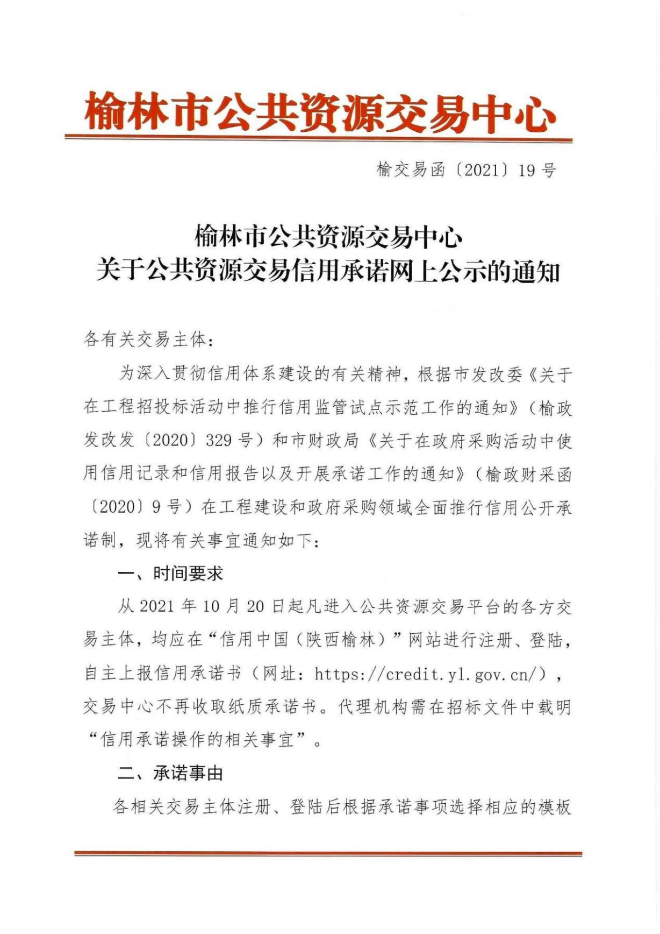

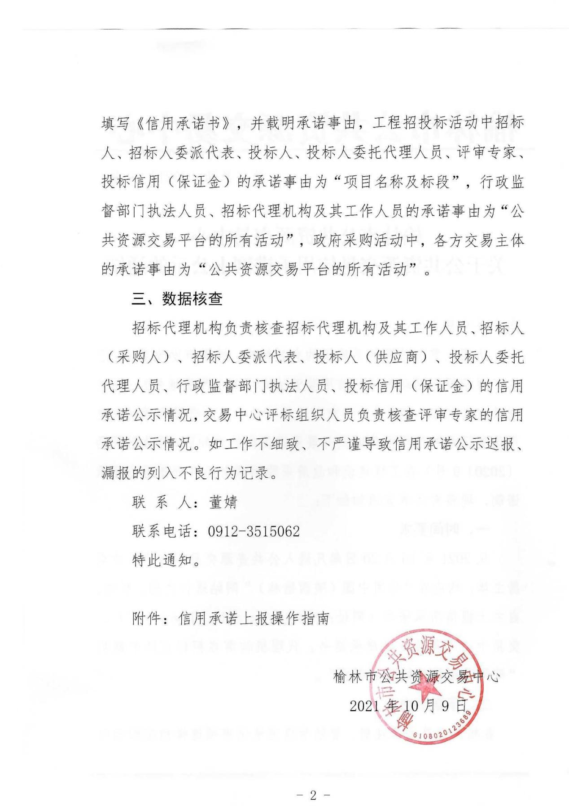

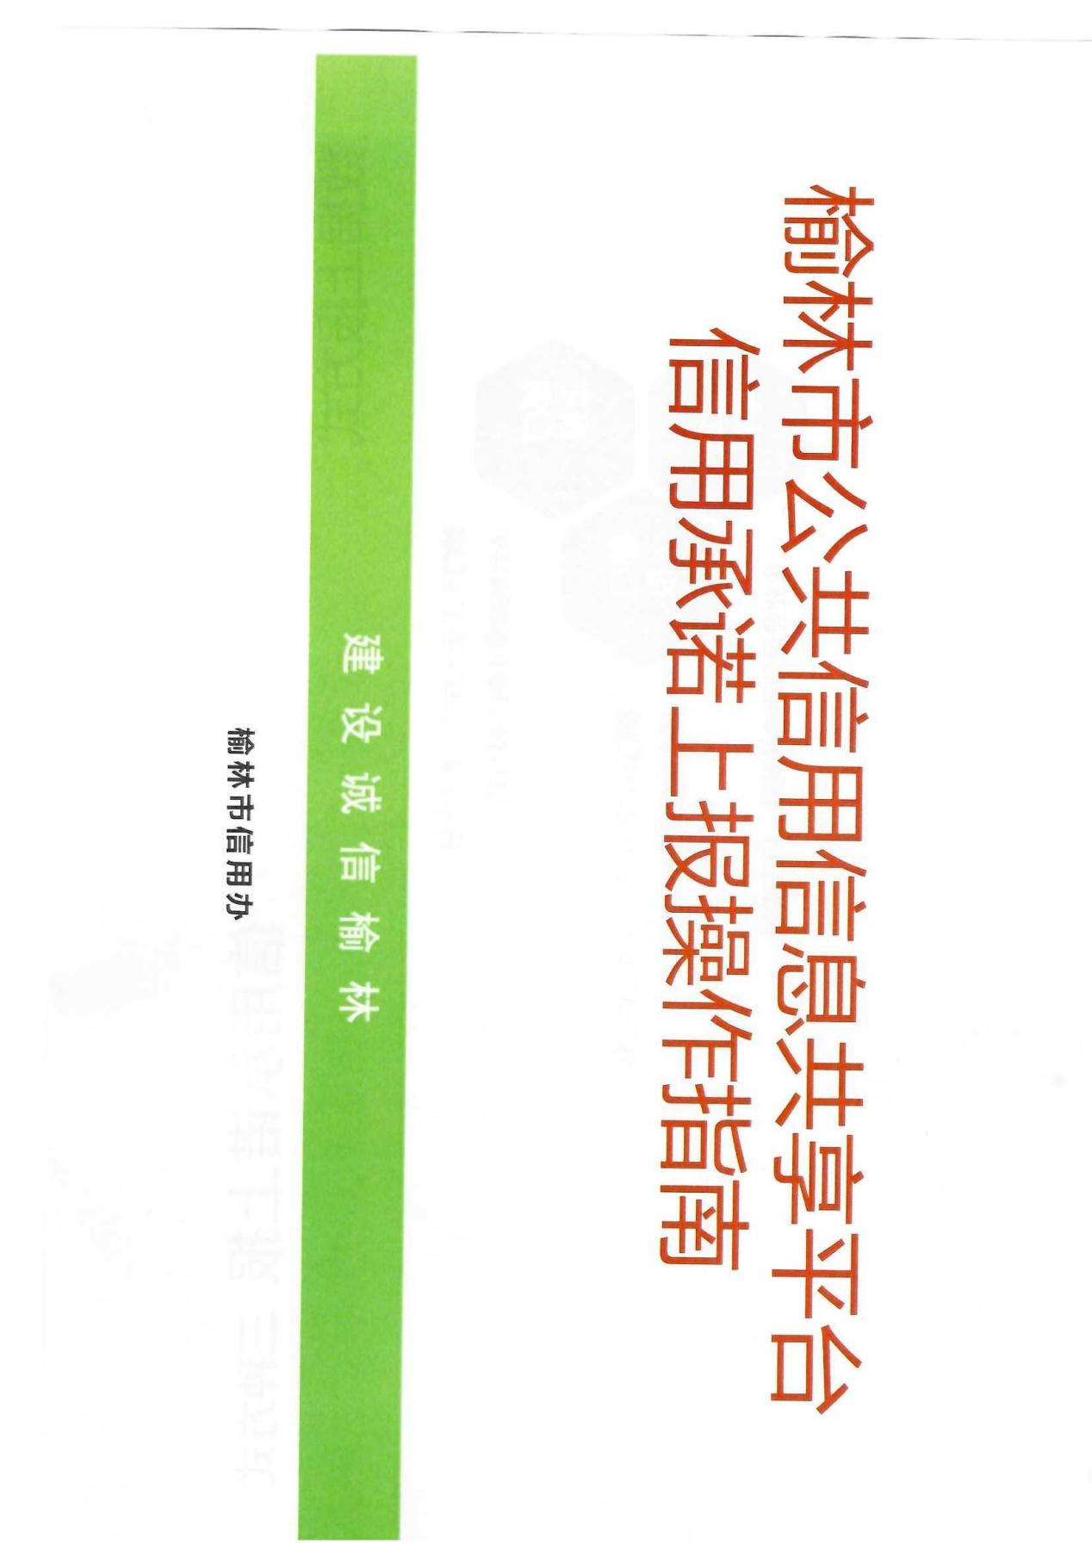

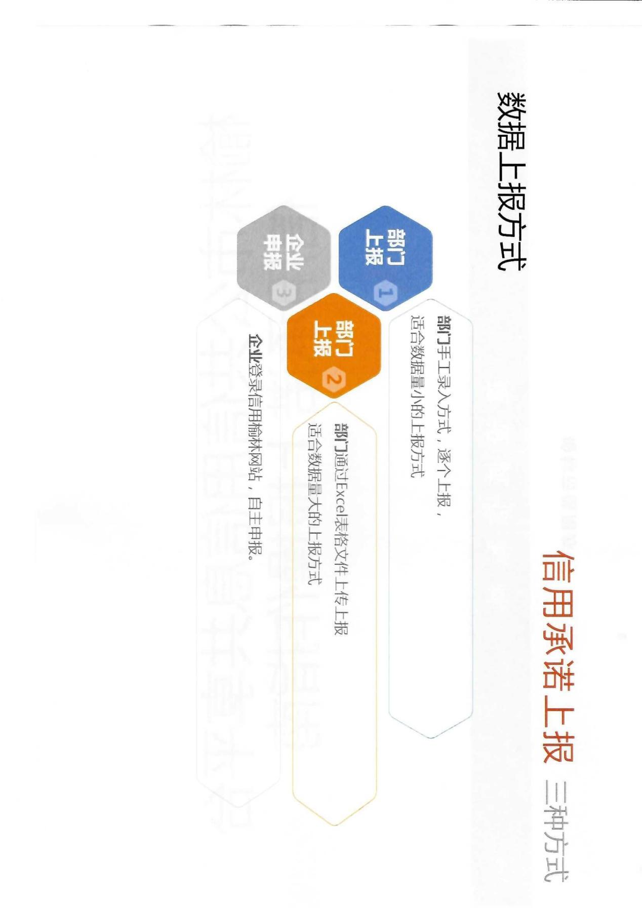

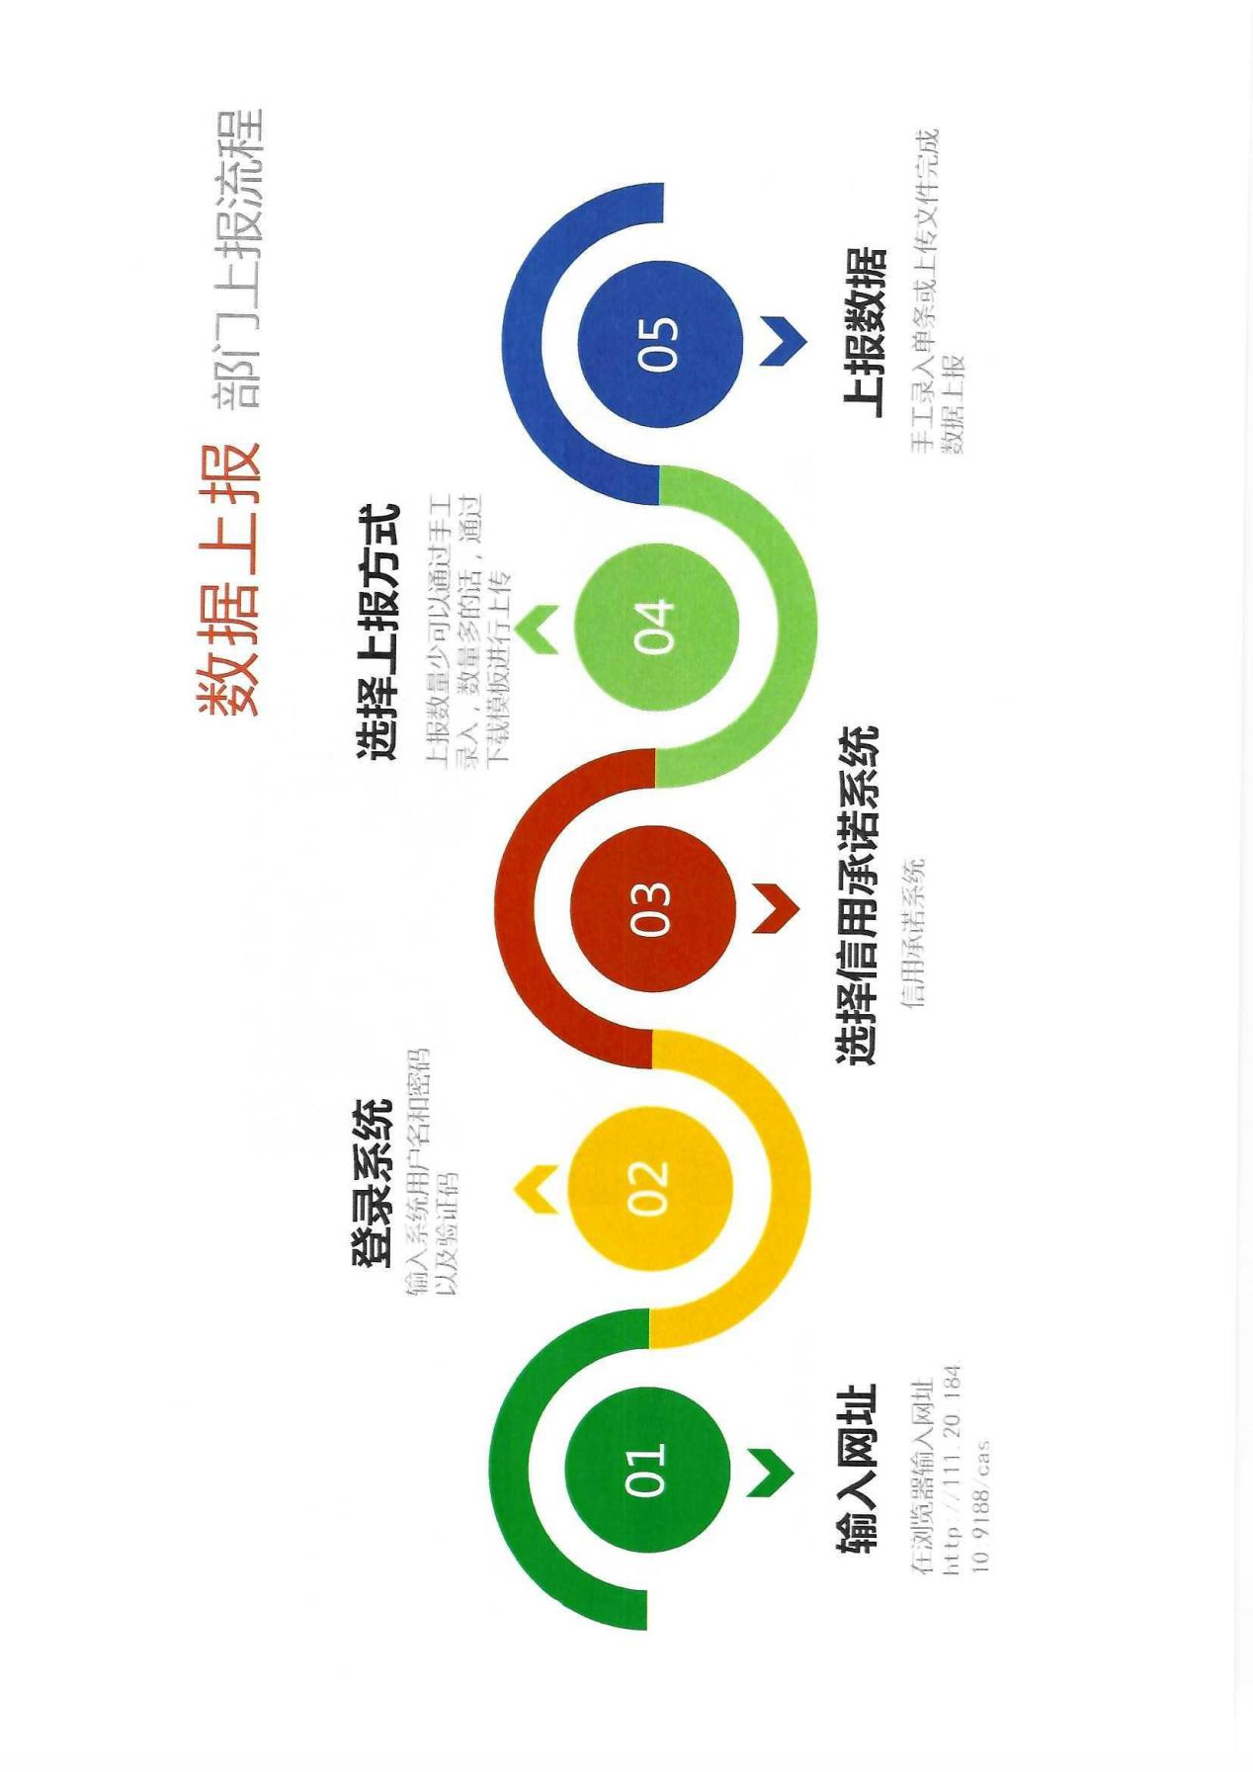

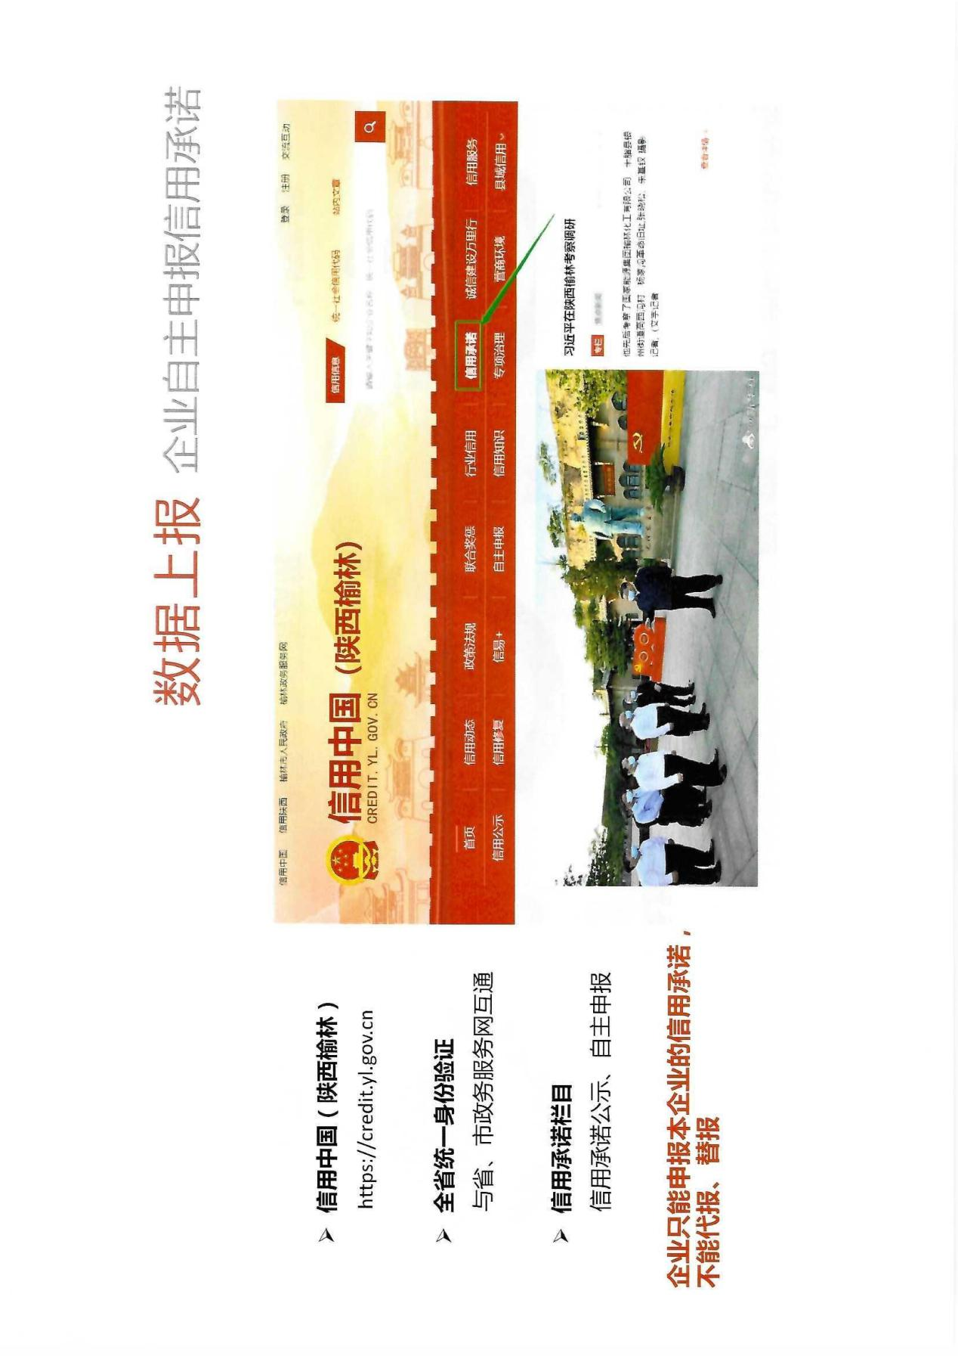

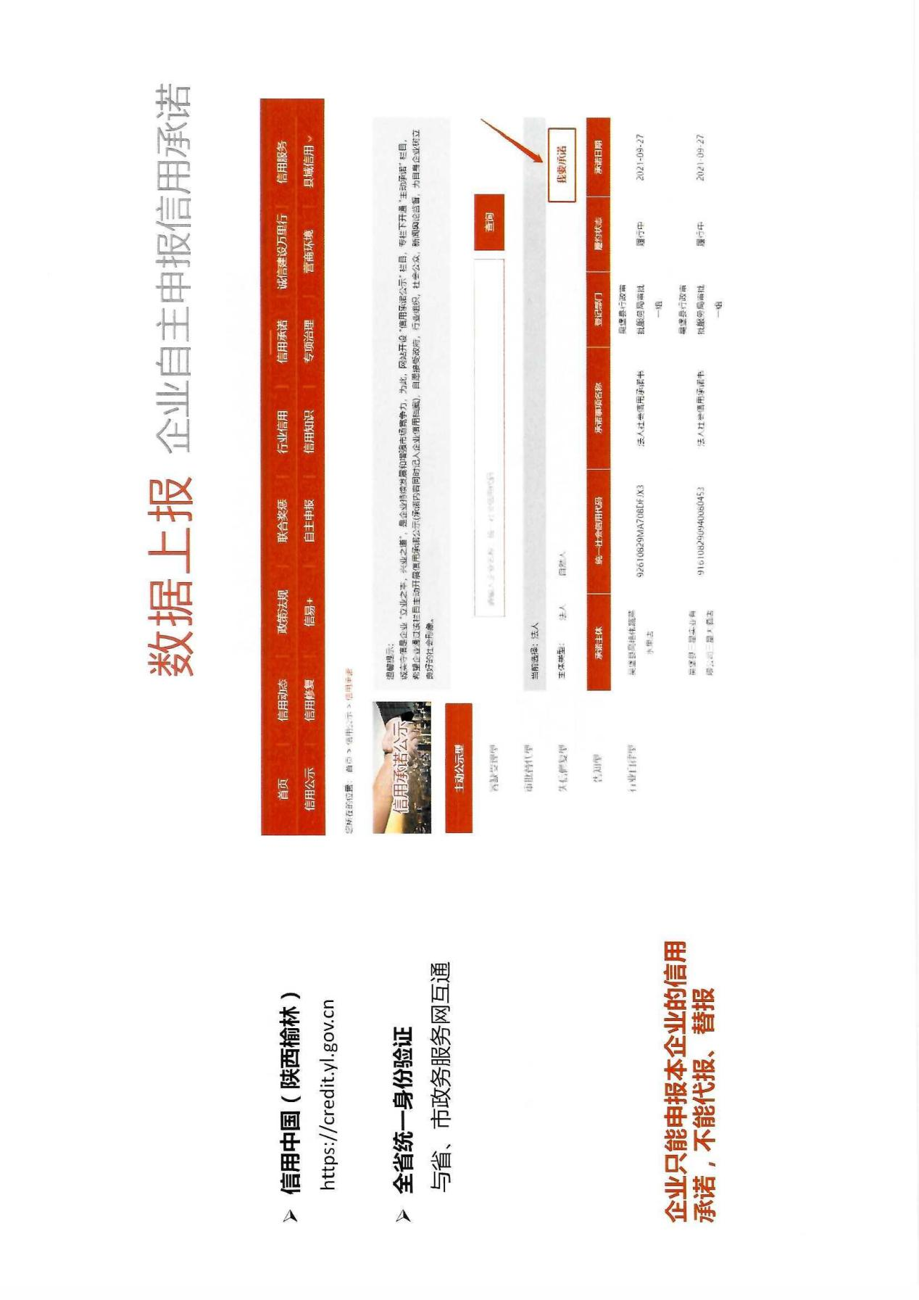

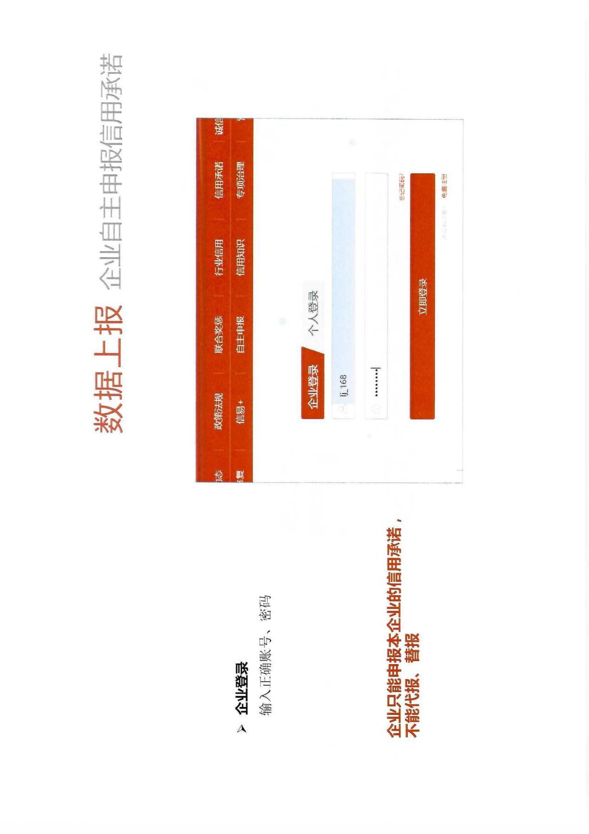

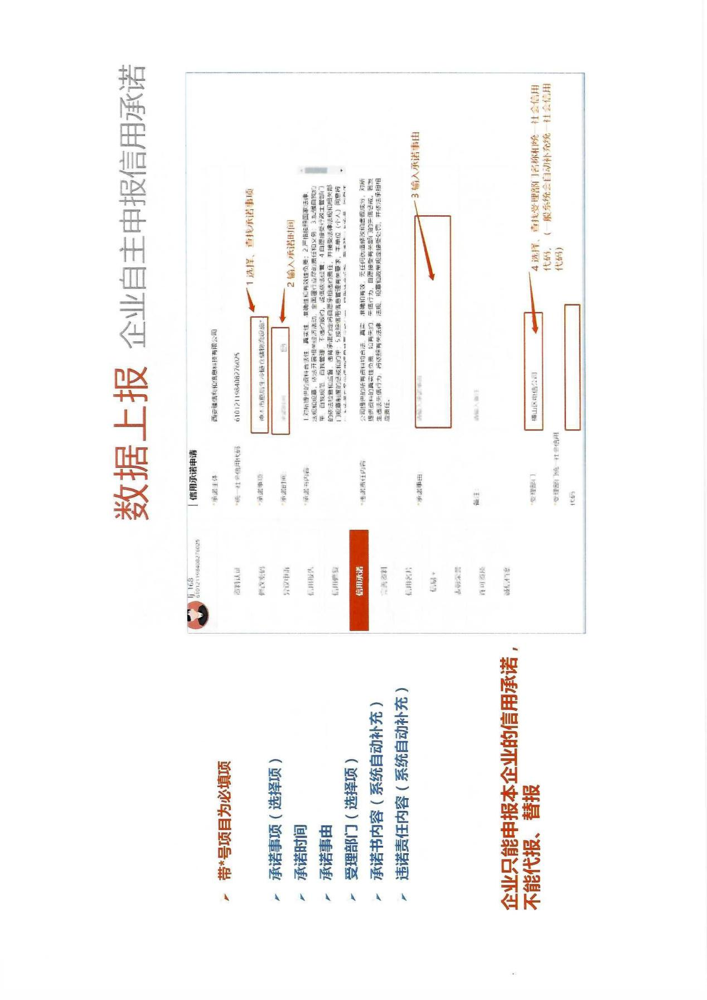

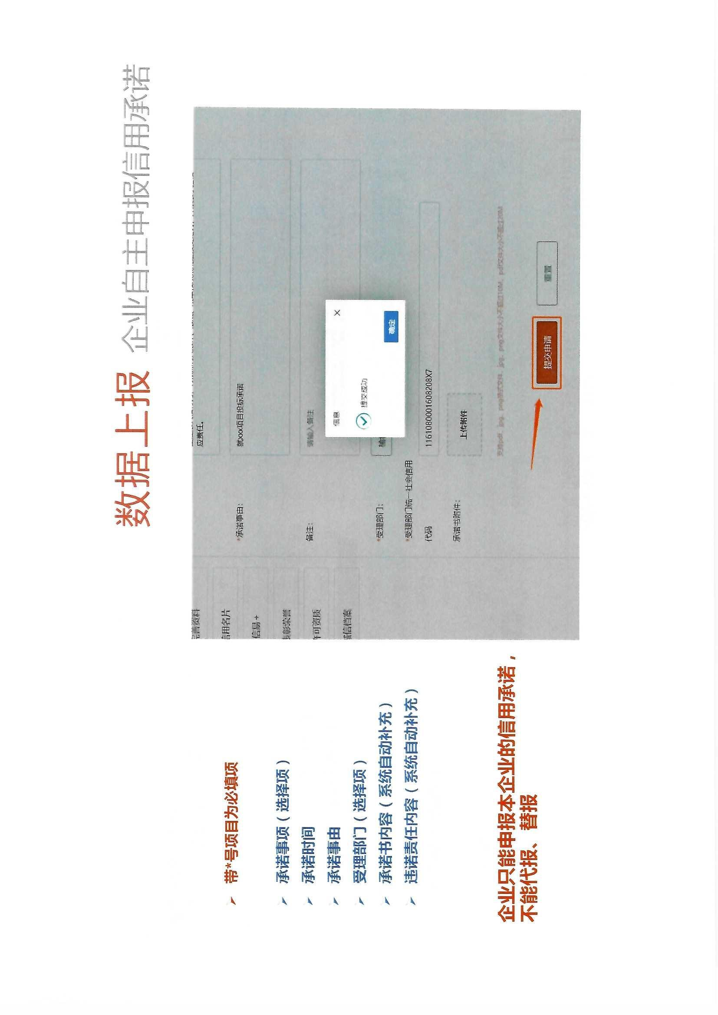

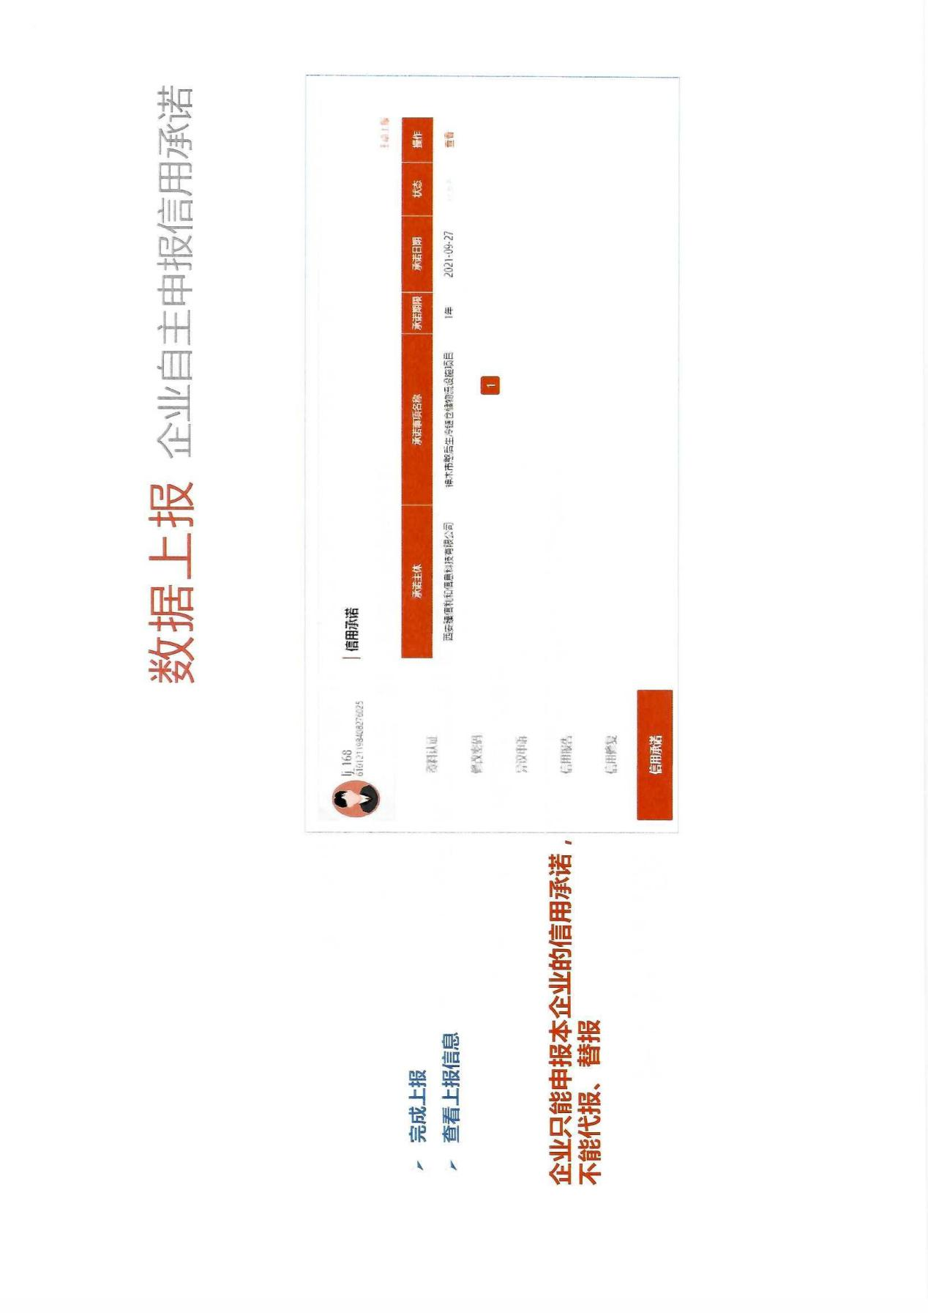

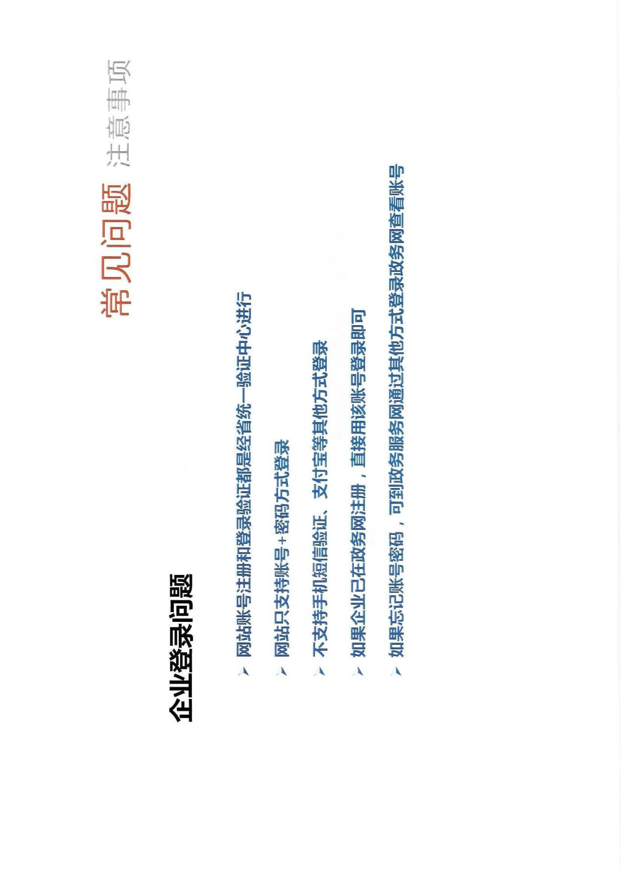

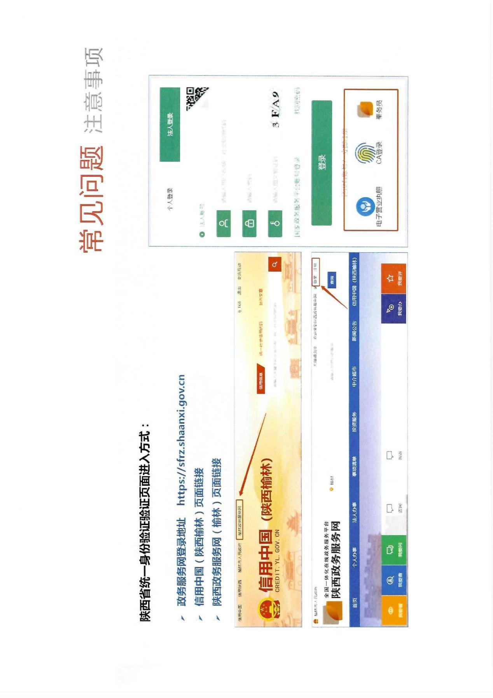


榆政财采发[2023]9号
